建设项目环境影响报告表
（污染影响类）

项目名称： 鸡东县新向阳粮库有限责任公司建设项目
建设单位： 鸡东县新向阳粮库有限责任公司
编制日期： 2024年12月

中华人民共和国生态环境部

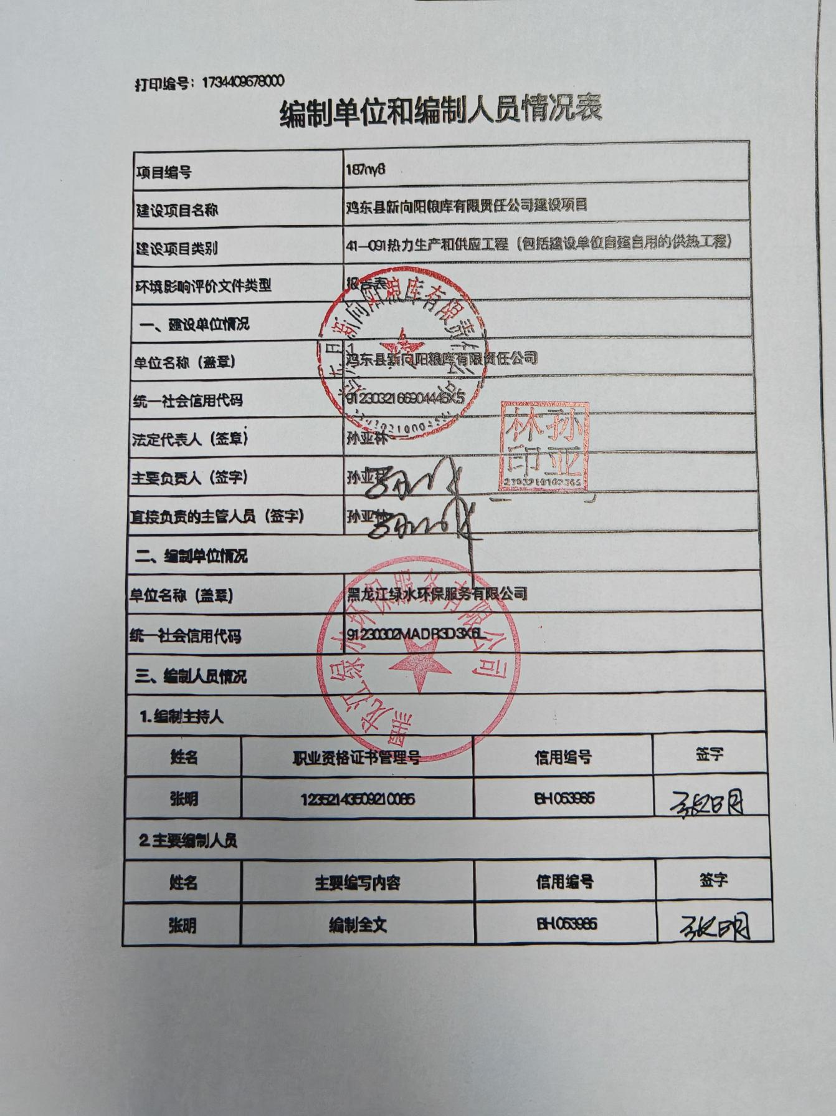

一、建设项目基本情况
建设项目名称 | 鸡东县新向阳粮库有限责任公司建设项目
项目代码 | 无
建设单位联系人 | 孙亚林 | 联系方式 | 13946851858
建设地点 | 黑龙江省鸡西市鸡东县向阳镇向阳村
地理坐标 | （ 131 度 31分 22.781 秒， 45 度 14分 14.678 秒）
国民经济  行业类别 | A0514农产品初加工活动；  D4430热力生产和供应 | 建设项目  行业类别 | 四十一、电力、热力生产和供应业 91.热力生产和供应工程（包括建设单位自建自用的供热工程）
建设性质 | 新建（迁建）  改建  扩建  技术改造 | 建设项目  申报情形 | 首次申报项目  不予批准后再次申报项目  超五年重新审核项目  重大变动重新报批项目
项目审批（核准/  备案）部门（选填） | 无 | 项目审批（核准/  备案）文号（选填） | 无
总投资（万元） | 117.95 | 环保投资（万元） | 27.7
环保投资占比（%） | 23.5 | 施工工期 | 2025年4月-2025年5月
是否开工建设 | 否  是： | 用地（用海）面积（m²） | 0
专项评价设置情况 | 根据《建设项目环境影响报告表编制技术指南（污染影响类）》可知，土壤、声环境及地下水不开展专项评价，本项目大气、地表水、环境风险、生态和海洋专项评价设置情况详见下表1-1。  表1-1本项目专项评价设置情况  设置原则 本项目设置情况  排放废气含有毒有害污染物、二噁英、苯并[a]芘、氰化物、氯气且厂界外500米范围内有环境空气保护目标的建设项目 本项目排放废气中不含有毒有害污染物、二噁英、苯并[a]芘、氰化物、氯气，不需设置大气专项评价。  新增工业废水直排建设项目（槽罐车外送污水处理厂的除外）；新增废水直排的污水集中处理厂 本项目不属于新增工业废水直排建设项目，也不属于新增废水直排的污水集中处理厂，不需设置地表水专项评价。  有毒有害和易燃易爆危险物质存储量超过临界量的建设项目 本项目涉及危险物质存储量未超过临界量，因此无需开展环境风险专项评价  取水口下游500米范围内有重要水生生物的自然产卵场、索饵场、越冬场和洄游通道的新增河道取水的污染类建设项目 本项目供水由厂区外购，不属于取水口下游500米范围内有重要水生生物的自然产卵场、索饵场、越冬场和洄游通道的新增河道取水的污染类建设项目，不需设置生态专项评价。  直接向海排放污染物的海洋工程建设项目 本项目不属于海洋工程，不需设置海洋专项评价。  综上所述，本项目无需开展专项评价工作。
规划情况 | 无
规划环境影响  评价情况 | 无
规划及规划环境影响评价符合性分析 | 无
其他符合性分析 | 1、生态环境分区管控符合性分析  本项目位于黑龙江省鸡西市鸡东县向阳镇向阳村，根据《黑龙江省人民政府关于实施“三线一单”生态环境分区管控的意见》（黑政发〔2020〕14号）、《鸡西市人民政府关于实施“三线一单”生态环境分区管控的意见》（鸡政发〔2021〕7号）和《鸡东县新向阳粮库有限责任公司建设项目生态环境分区管控分析报告》（见附件），本项目与“生态环境分区管控”符合性如下：  （1）“一图”  根据《鸡东县新向阳粮库有限责任公司建设项目生态环境分区管控分析报告》，项目与环境管控单元叠加图见图1-1。  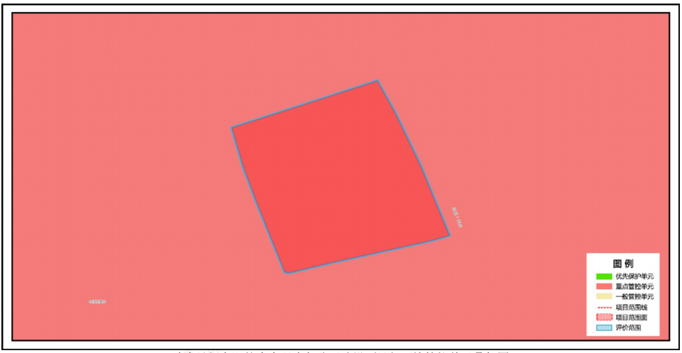  图1-1与生态环境分区管控叠加图  （2）“一表”  本项目与生态环境准入清单符合性情况见表1-2。  表1-2 生态环境准入清单符合性分析  一、生态保护红线  根据《鸡东县新向阳粮库有限责任公司建设项目生态环境分区管控分析报告》，本项目不涉及生态保护红线。  二、环境质量底线  环境质量底线是国家和地方设置的大气、水和土壤环境质量目标，也是改善环境质量的基准线。项目环境影响评价应对照区域环境质量目标，深入分析预测项目建设对环境质量的影响，强化污染防治措施和污染物排放控制要求。  1、大气环境  根据《2024年黑龙江省生态环境质量状况》（2025年1月），鸡西市空气质量级别达二级标准，PM2.5、PM10、SO2、NO2、CO-95per、O3-8h-90per年均浓度分别为27μg/m³、46μg/m³、8μg/m³、17μg/m³、1.0μg/m³、和90μg/m³，均满足《环境空气质量标准》（GB3095-2012）中的二级标准，项目所在区域为达标区。  本项目热风炉烟气通过布袋除尘器处理后经15m烟囱（DA001）高空排放（烟囱利旧），SO₂排放浓度符合《工业炉窑大气污染物排放标准》（GB9078-1996）中的表4中的二级标准，颗粒物排放浓度及烟气黑度符合《工业炉窑大气污染物排放标准》（GB9078-1996）中的表2中的二级标准；原料烘干、运输及筛分过程会有粉尘产生，此部分粉尘以无组织的形式排放。装卸工段采用密闭性良好的设备，全封闭输送机、原粮入仓采取封闭和减小装卸高度等降尘措施，运输过程中采用封闭输送；清粮采用全密闭筛分机，产生的粉尘经设备自带袋式除尘器处理后排放；烘干塔内部自带重力沉降室，烘干塔底部四周设置防尘挡板，粉尘受挡板隔挡后受重力作用回落到烘干塔底部收尘设施中。燃料库、热风炉房密闭并定期洒水抑尘，减少粉尘扩散。厂界颗粒物排放浓度符合《大气污染物综合排放标准》（GB16297-1996）表2无组织排放浓度限值要求。  2、水环境  本项目最近水体为穆棱河。根据《全国重要江河湖泊水功能区划（2011-2030）》，项目所在水功能区起始断面为鸡古路西100m，终止断面为凯北站，水质标准为Ⅲ类。根据鸡西市人民政府发布的《2025年1月地表水国控考核断面水质信息公开》穆棱河口内达到Ⅲ类水质类别标准，知一桥断面均达到Ⅱ类水质类别标准。本项目生产过程中无废水产生，生活污水排入防渗旱厕，定期清掏，外运堆肥，不外排。  3、声环境  根据《2024年黑龙江省生态环境质量状况》（2025年1月），鸡西市区域昼间声环境质量为二级，等效声级为53.6dB（A），道路交通昼间声环境质量为一级，等效声级为65.8dB（A），功能区昼间达标率100%，功能区夜间达标率100%。区域声环境满足《声环境质量标准》（GB3096-2008）2类标准。本项目选取低噪声设备，采取减振、隔声等措施，厂界噪声满足《工业企业厂界环境噪声排放标准》(GB12348-2008)表1中2类标准。  本项目运营期各类污染物经环境保护措施治理后均可达标排放，对区域环境造成的不利影响较小，不会改变区域环境质量现状，因此，本项目符合环境质量底线要求。  4、土壤环境  本项目不位于土壤污染地块，项目不涉及重金属及易沉降的有机污染物，项目建设不会对土壤环境产生负面影响。  三、资源利用上线  本项目生产不用水，员工生活用水为平阳村自来水供应、供电电源为当地供电电网，热风炉本次改造后使用生物质成型燃料属洁净低碳的可再生能源，资源消耗量相对于区域资源利用总量较小，本项目符合资源利用上线要求。  四、环境准入清单  环境管控单元名称 鸡东县城镇空间  环境管控单元编码 ZH23032120002  管控单元类别 重点管控单元  管控要求 项目符合性分析  空间布局约束 1.同时执行：（1）严禁在人口密集区新建危险化学品生产项目，城镇人口密集区危险化学品生产企业应搬迁改造。（2禁止在城镇居民区、文化教育科学研究区等人口集中区域建设畜禽养殖场、养殖小区。2.水环境农业污染重点管控区同时执行 （1）科学划定畜禽养 殖禁养区。 （2）加快农业结构调整。松嫩平原和三江平原等地下水易受污染地区优先种植需肥需药量低、环境效益突出的农作物；在西部干旱区发展谷子、高粱等耐旱杂粮种植；在北部四、五积温区开展米豆麦轮作，促进化肥需求低的农作物面积恢复性增长。3.大气环境布局敏感重点管控区同时执行本（1）严控“两高”行业产能。严格执行钢铁、水泥、平板玻璃等行业产能置换实施办法。（2）利用水泥窑协同处置城市生活垃圾、危险废弃物、电石渣等固废伴生水泥项目，必须依托现有新型干法水泥熟料生产线进行不扩产能改造。 本项目为粮食烘干项目，不属于危险化学品生产项目和“两高”行业产能，热风炉烟气经污染治理设施处理后达标排放。  污染物排放管控 1.同时执行：加快65t/h 以上燃煤锅炉（含电力）超低排放改造。 2.水环境农业污染重点管控区同时执行 （1）支持规模化畜禽养殖场（小区）开展标准化改造和建设，提高畜禽粪污收集和处理机械化水平，实施雨污分流、粪污资源化利用，控制畜禽养殖污染排放。 （2）畜禽养殖户应当及时对畜禽粪便、污水进行收集、贮存、清运，或者进行无害化处 理。县级人民政府应当组织对本行政区域的畜禽散养密集区畜禽粪便、污水进行集中处理利用，督促乡镇人民政府建设或者配备污染防治配套设施。（3）全面加强农业面源污染防控，科学合理使用农业投入品，提高使用效率，减少农业内源性污染。3.大气环境布局敏感重点管控区同时执行（1）对以煤、石焦油、渣油、重油等为燃料的锅炉和工业炉窑，加快使用清洁低碳能源以及工厂余热、电力热力等进行替代。（2）到2025 年，在用 65 蒸吨/小时以上的燃煤锅炉（含电力）实现超低排放，钢铁企业基本实现超低排放。 本项目为烘干塔建设项目，燃料为生物质，热风炉烟气经布袋除尘器处理后达标排放，依据《产业结构调整指导目录（2024年本》不属于淘汰类燃煤热风炉。本项目为粮食烘干项目，无生产废水，员工生活污水排入防渗旱厕，定期清掏外运堆肥，不外排。  环境风险 防控 1.化工园区与城市建成区、人员密集场所、重要设施、敏感目标等应当保持规定的安全距离，相对封闭，不应保留常住居民，非关联企业和产业要逐步搬迁或退出，妥善防范化解“邻避”问题。严禁在松花江干流及一级支流沿岸 1 公里范围内布局化工园区。 2.大气环境布局敏感重点管控区同时执行本禁止在居民区、学校、医疗和养老机构等周边新建有色金属冶炼、焦化等行业企业。 本项目为粮食烘干项目，不属于“有色金属冶炼、焦化”等行业企业，热风炉烟气经污染治理设施处理后达标排放  资源利用 效率要求 1.推进污水再生利用设施建设。 2.公共建筑必须采用节水器具，限期淘汰公共建筑中不符合节水标准的水嘴、便器水箱等生活用水器具。 本项目为粮食烘干项目，无生产废水，员工生活污水排入防渗旱厕，定期清掏外运堆肥，不外排。  环境管控单元名称 鸡东县水环境农业污染 重点管控区  环境管控单元编码 ZH23032120004  管控单元类别 重点管控单元  管控要求 项目符合性分析  空间布局约束 1.同时执行：（1）科学划定畜禽养殖禁养区。（2）加快农业结构调整。松嫩平原和三江平原等地下水易受污染地区优先种植需肥需药量低、环境效益突出的农作物；在西部干旱区发展谷子、高粱等耐旱杂粮种植；在北部四、五积温区开展米豆麦轮作，促进化肥需求低的农作物面积恢复性增长。2.大气环境布局敏感重点管控区同时执行（1）严控“两高”行业产能。严格执行钢铁、水泥、平板玻璃等行业产能置换实施办法。（2）利用水泥窑协同处置城市生活垃圾、危险废弃物、电石渣等固废伴生水泥项目，必须依托现有新型干法水泥熟料生产线进行不扩产能改造。 本项目为粮食烘干项目，不属于“两高”行业产能，热风炉烟气经污染治理设施处理后达标排放。  污染物排放管控 1.执行本清单（1）支持规模化畜禽养殖场（小区）开展标准化改造和建设，提高畜禽粪污收集和处理机械化水平，实施雨污分流、粪污资源化利用，控制畜禽养殖污染排放。（2）畜禽养殖户应当及时对畜禽粪便、污水进行收集、贮存、清运，或者进行无害化处理。县级人民政府应当组织对本行政区域的畜禽散养密集区畜禽粪便、污水进行集中处理利用，督促乡镇人民政府建设或者配备污染防治配套设施。 （3）全面加强农业面源污染防控，科学合理使用农业投入品，提高使用效率，减少农业内源性污染。（4）大气环境布局敏感重点管控区同时执行 1.对以煤 、石焦油、渣油、重油等为燃料的锅炉和工业炉窑，加快使用清洁低碳能源以及工厂余热、电力热力等进行替代。2.到2025年，在用 65 蒸吨/小时以上的燃煤锅炉（含电力）实现超低排放，钢铁企业基本实现超低排放。 本项目为烘干塔建设项目，燃料为生物质，热风炉烟气经布袋除尘器处理后达标排放，依据《产业结构调整指导目录（2024年本》不属于淘汰类燃煤热风炉。本项目为粮食烘干项目，无生产废水，员工生活污水排入防渗旱厕，定期清掏外运堆肥，不外排。  环境风险 防控 1.同时执行：（1）严禁在人口密集区新建危险化学品生产项目，城镇人口密集区危险化学品生产企业应搬迁改造。（2）禁止在城镇居民区、文化教育科学研究区等人口集中区域建设畜禽养殖场、养殖小区。 2.水环境农业污染重点管控区同时执行（1）科学划定畜禽养殖禁养区。（2）加快农业结构调整。松嫩平原和三江平原等地下水易受污染地区优先种植需肥需药量低、环境效益突出的农作物；在西部干旱区发展谷子、高粱等耐旱杂粮种植；在北部四、五积温区开展米豆麦轮作，促进化肥需求低的农作物面积恢复性增长。3.大气环境布局敏感重点管控区同时执行本（1）严控“两高”行业产能。严格执行钢铁、水泥、平板玻璃等行业产能置换实施办法。（2）利用水泥窑协同处置城市生活垃圾、危险废弃物、电石渣等固废伴生水泥项目，必须依托现有新型干法水泥熟料生产线进行不扩产能改造。 本项目为粮食烘干项目，不属于危险化学品生产项目和“两高”行业产能，热风炉烟气经污染治理设施处理后达标排放  环境管控区名称 鸡东县地下水环境一般管控区  环境管控区编码 YS2303216310001  管控区类型 一般管控区  管控要求 符合性分析  环境风险管控 1.土壤污染重点监管单位应当履行下列义务：（一）严格控制有毒有害物质排放，并按年度向生态环境主管部门报告排放情况；（二）建立土壤污染隐患排查制度，保证持续有效防止有毒有害物质渗漏、流失、扬散；（三）制定、实施自行监测方案，并将监测数据报生态环境主管部门。 2.重点单位新、改、扩建项目地下储罐储存有毒有害物质的，应当在项目投入生产或者使用之前，将地下储罐的信息报所在地设区的市级生态环境主管部门备案。 3.重点单位应当建立土壤和地下水污染隐患排查治理制度，定期对重点区域、重点设施开展隐患排查。发现污染隐患的，应当制定整改方案，及时采取技术、管理措施消除隐患。隐患排查、治理情况应当如实记录并建立档案。重点区域包括涉及有毒有害物质的生产区，原材料及固体废物的堆存区、储放区和转运区等；重 点设施包括涉及有毒有害物质的地下储罐、地下管线，以及污染治理设施等。4.化学品生产企业以及工业集聚区、矿山开采区、尾矿库、危险废物处置场、垃圾填埋场等的运营、管理单位，应当采取防渗漏等措施，并建设地下水水质监测井进行监测，防止地下水污染。5.重点单位通过新、改、扩建项目的土壤和地下水环境现状调查，发现项目用地污染物含量超过国家或者地方有关建设用地土壤污染风险管控标准的，土地使用权人或者污染责任人应当参照污染地块土壤环境管理有关规定开展详细调查、风险评估、风险管控、治理与修复等活动。 本项目不属于土壤污染重点监管单位。  3）“一说明”  由上述分析可知，本项目的建设符合《鸡东县新向阳粮库有限责任公司建设项目生态环境分区管控分析报告》中的要求。  根据黑龙江省生态环境分区管控数据应用平台查询的《生态环境分区管控分析报告》（分析报告见附件）：  本项目与生态保护红线交集面积为0.00平方公里，占项目占地面积的0.00%。  与自然保护地整合优化方案数据交集面积为0.00平方公里，占项目占地面积的0.00%。保护地涉及等类型。与自然保护地（现状管理数据）交集面积为0.00平方公里，占项目占地面积的0.00%。保护地涉及等类型。  与饮用水水源保护区交集面积为0.00平方公里，占项目占地面积的0.00%。与国家级水产种质资源保护区交集面积为0.00平方公里，占项目占地面积的0.00%。  与环境管控单元优先保护单元交集面积为0.00平方公里，占项目占地面积的0.00%；与重点管控单元交集面积为0.08平方公里，占项目占地面积的100.00%；一般管控单元交集面积为0.00平方公里，占项目占地面积的0.00%。  与地下水环境优先保护区交集面积为0.00平方公里，占项目占地面积的0.00%；与地下水环境重点管控区交集面积为0.00 平方公里，占项目占地面积的0.00%，与地下水环境一般管控区交集面积为0.08平方公里，占项目占地面积的100.00%。  2、选址合理性分析  项目位于黑龙江省鸡西市鸡东县向阳镇向阳村，用地性质为工业仓储用地，符合土地利用规划，厂区北侧为农田，西侧及南侧为向阳村，东侧为道路及农田，本项目在已确定的仓储用地范围内建设（土地证见附件），符合其用地性质。本项目不涉及生态环境保护目标，本项目500米范围内大气环境保护目标为向阳村和向阳镇，向阳村分布于厂区西侧南侧19米，向阳镇位于厂区西南侧443米。50米范围内声环境保护目标为厂区南侧23米向阳村居民、西侧19米向阳村居民。  本项目无生产废水，生活污水排入防渗旱厕，定期清掏，外运堆肥，不外排。对地表水环境影响较小。通过厂内设置相应的大气污染防治措施及噪声污染防治措施，可使大气污染物及噪声达标排放，不会对周围居民生活及最近水源地造成明显影响。固体废物合理处置。  本项目厂区地理位置交通便利，基础设施齐全，与周边环境协调。项目不在风景名胜区、自然保护区、水源保护区及其他需要特别保护的区域内，没有明显的环境制约因素，项目选址合理。  3、产业政策符合性  根据《产业结构调整指导目录（2024年本）》，本项目属于鼓励类中第一大类农林业第8条“农林牧渔产品储运、保鲜、加工与综合利用”，本项目玉米烘干采用生物质热风炉，不属于淘汰类中（七）机械-67.燃煤热风炉，不属于限制类“每小时35蒸吨及以下固定炉排式生物质锅炉”。因此，本项目符合国家产业政策。  4、与《黑龙江省工业炉窑大气污染综合治理方案》（黑环发[2019]144号）符合性分析  根据《黑龙江省工业炉窑大气污染综合治理方案》（黑环发[2019]144号），“推进工业炉窑全面达标排放。已有行业排放标准的工业炉窑，严格执行行业排放标准相关规定，配套建设高效脱硫脱硝除尘设施，确保稳定达标排放。已核发排污许可证的，应严格按照许可要求执行”、“严格项目环境准入。新建涉工业炉窑的建设项目，原则上要入园区，配套建设高效环保治理设施。加大落后产能和不达标工业炉窑淘汰力度。分行业清理《产业结构调整指导目录》淘汰类工业炉窑。对热效率低下、敞开未封闭，装备简易落后、自动化程度低，无组织排放突出，以及无治理设施或治理设施工作落后等严重污染环境的工业炉窑，依法责令停业关闭。”  本项目新建1座500t/d烘干塔，1台720万Kcal/h燃生物质热风炉，热风炉烟气通过布袋除尘器处理后经一根15m高烟囱排放，颗粒物排放浓度、烟气黑度满足《工业炉窑大气污染物排放标准》（GB9078-1996）表2中二级标准，SO₂排放浓度满足《工业炉窑大气污染物排放标准》（GB9078-1996）表4中二级标准。  本项目不属于《产业结构调整指导目录》淘汰类工业炉窑，热风炉布置于封闭的热风炉房内，燃料及灰渣储存于热风炉房内，控制物料储存及输送的无组织排放。本项目生物质热风炉产生的烟气，经过环保治理设施污染物达标排放，对周围环境及敏感目标影响较小。本项目作为农村特有的为粮食安全提供的烘干服务企业，结合黑龙江省现有粮食烘干企业的情况，目前均未要求粮食烘干企业进驻工业园区的要求。  本项目建设符合《黑龙江省工业炉窑大气污染综合治理方案》（黑环发[2019]144号）相关要求。  5、与《黑龙江省大气污染防治条例》（2018年修订）符合性分析  根据黑龙江省人民代表大会常务委员会发布的《黑龙江省大气污染防治条例》（2017年1月20日），第三章大气污染防治措施、第一节、燃生物质污染防治措施，第二十九条各级人民政府应当调整能源结构，推广清洁能源的生产和使用，制定并组织实施煤炭消费总量控制规划，减少煤炭生产、使用、转化过程中的大气污染物排放。第三十三条设区的市级城市建成区内，禁止新建额定蒸发量低于每小时二十吨或者额定功率低于十四兆瓦的燃煤锅炉；已经建成的额定蒸发量每小时十吨以下或者额定功率七兆瓦以下的燃煤锅炉，应当在国家规定的期限内淘汰。国家对新建和淘汰燃煤锅炉另有规定的，从其规定。设区的市级人民政府可以制定高于前款规定的标准。县级以上人民政府应当向社会公布燃煤锅炉计划淘汰名单和时限，并合理控制城市建成区外规划区内额定蒸发量每小时十吨以下或者额定功率七兆瓦以下燃煤锅炉的建设和使用。工业和信息化、供热行政主管、生态环境主管部门分别负责工业锅炉、供热锅炉、商业经营锅炉淘汰的具体工作。第三十六条各级人民政府应当加强民用散煤管理，设区的市级人民政府可以制定具体的奖励或者补贴政策，推广供应和使用优质煤炭、洁净型煤和节能环保型炉灶。  本项目新建1座500t/d烘干塔，1台720万Kcal/h燃生物质热风炉，为粮食烘干提供热源，配套设置布袋除尘器，燃料为生物质成型燃料，符合文件中减少煤炭生产、使用、转化过程中的大气污染物排放的意见；因此，本项目建设符合《黑龙江省大气污染防治条例》（2018年修订）的环境管理要求。  6、与《环境空气细颗粒物污染综合防治技术政策》符合性分析  根据《环境空气细颗粒物污染综合防治技术政策》，“三、防治工业污染，对于排放细颗粒物的工业污染源，应按照生产工艺、排放方式和烟（废）气组成的特点，选取适用的污染防治技术。工业污染源有组织排放的颗粒物，宜采取袋除尘、电除尘、电袋除尘等高效除尘技术，鼓励火电机组和大型燃煤锅炉采用湿式电除尘等新技术”、“细颗粒物污染防治技术简要说明中，一、工业污染防治技术，（一）有组织排放颗粒物（烟、粉尘）污染防治技术，包括袋式除尘、湿式电除尘技术、电袋复合除尘技术。（二）前体污染物（NO、SO₂、VOCs、NH₃等）净化技术，包括各种脱硫技术、氮氧化物的催化还原技术及烟气脱硝技术、挥发性有机物的燃烧净化与吸附回收技术、氨的水洗涤净化技术。（三）无组织排放颗粒物和前体污染物治理技术，包括适用于大气颗粒物及其前体物污染控制的密闭生产技术、粉状物料堆放场的遮风与抑尘技术”。  本项目热风炉烟气通过布袋除尘器处理后经15m烟囱高空排放，SO₂排放浓度符合《工业炉窑大气污染物排放标准》（GB9078-1996）中的表4中的二级标准，颗粒物排放浓度及烟气黑度符合《工业炉窑大气污染物排放标准》（GB9078-1996）中的表2中的二级标准，氮氧化物排放执行《大气污染物综合排放标准》（GB16297-1996）中二级标准；原料烘干、运输、筛分及成品输送装卸会有粉尘产生，此部分粉尘以无组织的形式排放。装卸工段采用密闭性良好的设备，全封闭输送机、原粮入仓及成品入库采取封闭和减小装卸高度等降尘措施，运输过程中采用封闭输送；清粮采用全密闭清选筛，产生的粉尘经设备自带袋式除尘器处理后排放；烘干塔内部自带重力沉降室，烘干塔底部四周设置防尘挡板，粉尘受挡板隔挡后受重力作用回落到烘干塔底部收尘设施中。燃料库、热风炉房密闭并定期洒水抑尘，减少粉尘扩散。厂界颗粒物排放浓度符合《大气污染物综合排放标准》（GB16297-1996）表2无组织排放浓度限值要求。热风炉周边无组织排放颗粒物浓度执行《工业炉窑大气污染物排放标准》（GB9078-1996）中的表3中标准限值。因此本项目符合《环境空气细颗粒物污染综合防治技术政策》。  7、与《黑龙江省“十四五”生态环境保护规划》符合性分析  本项目新建1座500t/d烘干塔，1台720万Kcal/h燃生物质热风炉，热风炉烟气通过布袋除尘器处理后经一根15m高烟囱排放，采用生物质成型燃料，不涉及燃煤燃料使用，可以达标排放，属于可行技术，确保污染物稳定达标排放；运营期无生产废水，生活污水排入防渗旱厕，定期清掏，外运堆肥，不外排。不属于《黑龙江省“十四五”生态环境保护规划》中“重点行业大气污染治理工程、水生态环境提升重大工程、土壤和地下水污染治理重大工程”中要求内容，项目建设符合《黑龙江省“十四五”生态环境保护规划》要求。  8、与《工业炉窑大气污染综合治理方案》（环大气[2019]56号）符合性分析  根据《工业炉窑大气污染综合治理方案》（环大气[2019]56号）“加大产业结构调整力度。严格建设项目环境准入。新建涉工业炉窑的建设项目，原则上要入园区，配套建设高效环保治理设施。重点区域严格控制涉工业炉窑建设项目，严禁新增钢铁、焦化、电解铝、铸造、水泥和平板玻璃等产能；严格执行钢铁、水泥、平板玻璃等行业产能置换实施办法；原则上禁止新建燃料类煤气发生炉（园区现有企业统一建设的清洁煤制气中心除外）。”  “实施污染深度治理。推进工业炉窑全面达标排放。已有行业排放标准的工业炉窑，严格执行行业排放标准相关规定，配套建设高效脱硫脱硝除尘设施，确保稳定达标排放。已制定更严格地方排放标准的，按地方标准执行。重点区域钢铁、水泥、焦化、石化、化工、有色等行业，二氧化硫、氮氧化物、颗粒物、挥发性有机物（VOCs）排放全面执行大气污染物特别排放限值。已核发排污许可证的，应严格执行许可要求。”  本项目新建1座500t/d烘干塔，1台720万Kcal/h燃生物质热风炉，用于粮食烘干，本项目厂址位于黑龙江省鸡西市鸡东县向阳镇向阳村，不属于《工业炉窑大气污染综合治理方案》重点区域，也不属于其附件4中的重点行业工业炉窑。  本项目生物质热风炉烟气经布袋除尘器处理后经15m高烟囱排放，颗粒物、烟气黑度排放浓度满足《工业炉窑大气污染物排放标准》（GB9078-1996）表2二级标准，SO₂排放浓度满足《工业炉窑大气污染物排放标准》（GB9078-1996）表4二级标准。厂界颗粒物排放满足《大气污染物综合排放标准》（GB16297-1996）标准的要求。因此本项目建设符合《工业炉窑大气污染综合治理方案》（环大气[2019]56号）相关要求。  9、与《黑龙江省大气污染防治行动计划实施细则》符合性分析  根据《黑龙江省大气污染防治行动计划实施细则》“加强对燃煤锅炉及窑炉等治理。规模在20蒸吨及以上的燃煤锅炉要实施烟气脱硫，确保达标排放。循环硫化床锅炉要全部安装静电、布袋等高效除尘设施，实现达标排放，抛煤机和往复炉排等层燃锅炉要使用含硫量低于0.5%、灰分小于27%、全水分15%以下、低位发热量不低于4700千卡/公斤的洁净配煤，并综合考虑加大动力煤洗选力度、清洁能源替代等多种措施。冲天炉完成电炉改造，或实施每小时5吨以上热风炉和湿式除尘器改造，实现稳定达标排放。燃煤窑炉完成煤气发生炉、水煤浆燃烧器等技术改造或使用清洁能源，实现达标排放。”  “扩大高污染燃料禁燃区范围。到2014年年底，各地要完成高污染燃料禁燃区划定和调整工作，并向社会公布。禁燃区面积不低于建成区面积的80%，并根据城市建成区的发展不断调整划定范围。禁燃区内禁止散烧原煤以及煤焦油、重油、渣油等燃料，禁止燃烧各种可燃废物，禁止燃用生物质燃料及污染物含量超过国家规定限值的柴油、煤油等高污染燃料。已建成的使用高污染燃料的各类设施要限期拆除或改造成使用管道天然气、液化石油气、电等清洁能源。”  本项目新建1座500t/d烘干塔，1台720万Kcal/h燃生物质热风炉，燃料为生物质成型燃料，配套设置布袋除尘器，不属于高污染燃料。  10、与《黑龙江省空气质量持续改善行动计划实施方案》（黑政发【2023】19号）符合性分析  《黑龙江省空气质量持续改善行动计划实施方案》（黑政发【2023】19号）中指出“在持续优化改善能源结构方面，加快推进能源结构优化，严格控制煤炭消费总量，积极推进燃煤锅炉淘汰改造，加快工业炉窑燃料清洁替代，以试点城市为引领持续推进清洁取暖，积极推进散煤污染治理。”“在持续加强面源污染治理方面，深化扬尘污染综合治理，推进矿山生态环境综合整治，加强秸秆综合利用和禁烧管控，加强秸秆综合利用和禁烧管控。”  本项目新建1座500t/d烘干塔，1台720万Kcal/h燃生物质热风炉，热风炉烟气通过布袋除尘器处理后经一根15m高烟囱排放，颗粒物、烟气黑度排放浓度满足《工业炉窑大气污染物排放标准》（GB9078-1996）表2二级标准，SO₂排放浓度满足《工业炉窑大气污染物排放标准》（GB9078-1996）表4二级标准。  本项目原料烘干、运输、筛分及成品输送装卸会有粉尘产生，此部分粉尘以无组织的形式排放。装卸工段采用密闭性良好的设备，全封闭输送机、原粮入仓及成品入库采取封闭和减小装卸高度等降尘措施，运输过程中采用封闭输送；清粮采用全密闭清选筛，产生的粉尘经设备自带袋式除尘器处理后排放；烘干塔内部自带重力沉降室，烘干塔底部四周设置防尘挡板，粉尘受挡板隔挡后受重力作用回落到烘干塔底部收尘设施中。燃料库、热风炉房密闭并定期洒水抑尘，减少粉尘扩散；生物质热风炉所用燃料生物质颗粒随用随存，不长时间储存，生物质颗粒、热风炉灰渣储存于热风炉房灰渣间内，灰渣间地面做防渗处理，灰渣间密闭，杜绝露天堆放，并配合表面洒水降尘不会形成动力起尘的粉尘影响。  项目施工期施工车辆采取篷布加盖措施，施工车辆运输弃土、垃圾的车辆装载高度应低于车辆上沿，不得超高超载。实行封闭运输，以免车辆颠簸撒漏。坚持文明装卸，运输车辆装卸完货后应清洗车厢；在施工场地上设置专人负责弃土、建筑垃圾、建筑材料的处置、清运和堆放，堆放场地加盖蓬布或洒水，防止二次扬尘；对建筑垃圾及弃土应及时处理、清运、以减少占地，防止扬尘污染，在施工现场周围，连续设置不低于1.5m高的围挡，在施工场地安排员工定期对施工场地洒水，施工结束后，对场区内的裸露地面进行绿化、硬化工作等措施，施工期减少扬尘的产生量。本项目不涉及秸秆利用及燃烧。  综上所述，本项目符合《黑龙江省空气质量持续改善行动计划实施方案》（黑政发【2023】19号）中要求。  11、与《黑龙江省工业炉窑大气污染综合治理方案》（黑环发[2019]144号）符合性分析  根据《黑龙江省工业炉窑大气污染综合治理方案》（黑环发〔2019〕144号）文件中“优化调整产业结构。严格项目环境准入。新建涉工业炉窑的建设项目，原则上要入园区，配套建设高效环保治理设施。加大落后产能和不达标工业炉窑淘汰力度。分行业清理《产业结构调整指导目录（2019年本）》（2021年修改版）淘汰类工业炉窑。对热效率低下、敞开未封闭，装备简易落后、自动化程度低，无组织排放突出，以及无治理设施或治理设施工作落后等严重污染环境的工业炉窑，依法责令停业关闭。”  本项目为农产品初加工项目，位于黑龙江省鸡西市鸡东县向阳镇向阳村，不涉及相关园区，根据黑龙江省炉窑实际建设情况，暂无进入园区情况；且本项目使用的生物质热风炉不属于《产业结构调整指导目录（2024 年本）》中淘汰类工业炉窑，因此本项目符合优化调整产业结构的要求。  “加快燃料清洁低碳化替代。对以煤、石油焦、渣油、重油等为燃料 的工业炉窑，加快使用清洁低碳能源以及利用工厂余热、电厂热力等进行替代。”  本项目生物质热风炉燃料采用生物质燃料，不涉及燃煤及煤气发生炉设备，因此本项目符合加快燃料清洁低碳化替代的要求。  “实施污染深度治理。推进工业炉窑全面达标排放。已有行业排放标准的工业炉窑，严格执行行业排放标准相关规定，配套建设高效脱硫脱硝设施，确保稳定达标排放。”  本项目生物质热风炉配设布袋除尘器及15m高烟囱，处理后的热风炉烟气中颗粒物排放浓度、烟气黑度满足《工业炉窑大气污染物排放标准》（GB9078-1996）表2中二级标准，SO2排放浓度满足《工业炉窑大气污染物排放标准》（GB9078-1996）表4中二级标准，热风炉周边无组织排放颗粒物浓度执行《工业炉窑大气污染物排放标准》（GB9078-1996）中的表3中标准限值，因此本项目符合实施污染深度治理的要求。  综上所述，本项目符合《黑龙江省工业炉窑大气污染综合治理方案》要求。  11、与《鸡西市空气质量持续改善行动计划贯彻落实方案》符合性分析  《鸡西市空气质量持续改善行动计划贯彻落实方案》（鸡政发[2024]6号）中提出：保持定力，稳中求进。坚持推进环境空气质量持续改善，通过发展方式转型，进一步推动产业结构、能源结构、运输结构调整和大气环境污染治理。系统谋划，突出重点。以2035年美丽中国和“十四五”大气污染防治阶段性目标任务为中心，以细颗粒物（PM2.5）、臭氧（O3）等主要污染物协同控制为重点，改善重点时段、重点区域大气环境质量。持续推进产业结构调整加快退出重点行业落后产能。严格执行《产业结构调整指导目录》要求，加快退出淘汰类产能、工艺、装备，提高限制类产能、工艺、装备淘汰改造引导力度。持续优化改善能源结构，实施工业炉窑清洁能源替代。  本项目新建1台720万Kcar/h燃生物质热风炉，热风炉烟气通过布袋除尘器处理后经15m高烟囱排放，颗粒物、烟气黑度排放浓度满足《工业炉窑大气污染物排放标准》（GB9078-1996）表2二级标准，SO₂排放浓度满足《工业炉窑大气污染物排放标准》（GB9078-1996）表4二级标准。使用生物质成型燃料，不燃烧煤炭，生物质成型燃料是一种洁净低碳的可再生能源。符合《鸡西市空气质量持续改善行动计划贯彻落实方案》中提出的“严格执行《产业结构调整指导目录》要求，加快退出淘汰类产能、工艺、装备，提高限制类产能、工艺、装备淘汰改造引导力度。持续优化改善能源结构，实施工业炉窑清洁能源替代”。  12、与《鸡西市人民政府印发鸡西市“十四五”生态环境保护规划的通知》，（鸡政规〔2022〕7号）符合性分析  《鸡西市“十四五”生态环境保护规划》中提出：“优化能源供给结构。建设清洁低碳、安全高效的能源体系。严格控制煤炭消费总量增速，实施煤炭消费减量替代，推动煤炭等化石能源清洁高效利用。实施能耗总量和强度双控，大幅降低能耗强度。实施可再生能源替代行动，促进非化石能源成为能源消费增量的主体。优化电力生产和输送通道布局，提高能源输配效率。优化风电、光伏发电布局。优先发展新能源产业，探索开展绿色能源利用。实施终端用能清洁化替代。重点削减小型燃煤锅炉、民用散煤与农业用煤消费量，降低煤炭在终端分散利用比例，对以煤、石焦油、渣油、重油等为燃料的锅炉和工业炉窑，加快使用清洁低碳能源以及工厂余热、电力热力等进行替代。加快推进煤城新能源项目建设。到2025年，全市清洁取暖率提高到40%以上。加大燃煤污染治理力度。深入实施散煤污染治理“三重一改”攻坚行动，统筹全市棚户区、城中村、城乡结合部、商户和农村地区散煤污染治理，按照“煤炭集中使用、清洁利用”原则，重点削减散煤、工业锅炉、工业炉窑等非电用煤，以“煤改气”“煤改电”为主要方式，降低煤炭在能源消费中的比重。持续推进清洁取暖，加快生物质成型燃料供暖，构建绿色、节约、高效、协调、适用的清洁供暖体系。市主城区建成区基本实现散煤清零。加快淘汰全市建成区10—35蒸吨/小时燃煤锅炉，推进65蒸吨/小时及以上燃煤锅炉（含电力）超低排放改造，实现20蒸吨/小时及以上锅炉稳定达标排放全覆盖。”  本项目使用生物质成型燃料，不燃烧煤炭，生物质成型燃料是一种洁净低碳的可再生能源，符合《鸡西市“十四五”生态环境保护规划》中提出：优化能源供给结构。建设清洁低碳、安全高效的能源体系。

二、建设项目工程分析
建设内容 | 1、建设内容及规模  鸡东县新向阳粮库有限责任公司现有工程占地面积79259.2m²，项目原有1座500t/d烘干塔配套1台6/h燃煤热风炉，因设备老化不能使用已拆除，现有工程主要为粮食仓储。根据国家下达文件按指标要求储存粮食，收购的成品粮食直接入库储存，收购的原粮均为脱粒后的玉米，不涉及玉米须等固废，不涉及药剂熏蒸、原粮晾晒等工序，本次在现有厂区内进行建设，不新增占地面积，新建1座日烘干能力500t/d烘干塔配套1台720万Kcal/h生物质热风炉，年运行4320h，本次扩建后年烘干水稻60000t、玉米30000t。主要建设内容见表2-1。  表2-1主要建设内容及规模一览表  工程组成 建设内容 建设规模及内容 备注  主体工程 烘干塔 新建1座500t/d烘干塔，高25米。新增年烘干水稻60000t、玉米30000t。 新建  热风炉房 新增1座单层砖混结构热风炉房，占地面积282.02m²，高6米，内置1台720万Kcal/h生物质热风炉。 新建  辅助工程 办公楼 1座2层砖混结构办公室，占地面积550m²，高6米,用于企业办公。 依托  门卫保管室 1座砖混结构，占地面积62m²，高3米。 依托  化验室 1座砖混结构，占地面积238m²，高3米，用于粮食含水率化验，为物理化验，不涉及化学药剂。 依托  配电室 2座砖混结构，1号配电室30m²，高3米，2号配电室48m²，高3米。 依托  库房 1座砖混结构，占地面积452m²，高3米。 依托  储运工程 潮粮仓 1座，圆形钢结构，占地面积63.58m²，高15米，有效容积约1000t，主要用于存储原料。 新建  干粮仓 1座，圆形钢结构，占地面积63.58m²，高15米，有效容积约1000t，主要用于暂存烘干后的成品。 新建  平房仓 共5座平房仓，全封闭钢结构，1号平房仓占地面积6123m²，高10.5米，最大储量26000t，2号平房仓占地面积3050m²，高10.5米，最大储量12000t，3号平房仓占地面积4290m²，高10.5米，最大储量18000t，4号平房仓9295m²，高10.5米，最大储量40000t，5号平房仓占地面积18286m²，高10.5米，最大储量78000t. 依托  立筒仓 9座钢结构立筒仓，其中6座占地面积551m²，高18米，单仓最大储量5800t，1座314m²，高18米，最大储量3200t，1座452m²，高18米，最大储量4600t，1座530m²，高18米，最大储量5400t。 依托  4座砖结构立筒仓，单仓占地面积113m²，高14.2米，最大储量690t。  燃料库 位于热风炉房内，用于贮存生物质燃料，最大存储30t。燃生物质燃料9272.6t/a。 新建  灰渣间 热风炉房内设一个密闭灰渣间，地面采取水泥硬化，储存能力20t，热风炉灰渣及除尘器收尘灰存储于灰渣间，每10天清运1次，不在厂区长期储存，外售综合利用。 新建  公用工程 供水 本项目用水由厂区外购，主要为生活用水。 依托  排水 生活污水排入防渗旱厕，定期清掏，外运堆肥，不外排。 依托  供电 由当地电业局供给 依托  供热供暖 项目生产用热由热风炉提供，供暖使用电取暖。 新建  环保工程 废气 热风炉烟气：本项目热风炉烟气通过布袋除尘器处理后经15m烟囱（DA001）排放，SO₂排放浓度符合《工业炉窑大气污染物排放标准》（GB9078-1996）中的表4中的二级标准，颗粒物排放浓度及烟气黑度符合《工业炉窑大气污染物排放标准》（GB9078-1996）中的表2中的二级标准。 新建  原料烘干、运输及筛分过程会有粉尘产生，此部分粉尘以无组织的形式排放。装卸工段采用密闭性良好的设备，全封闭输送机、原粮入仓采取封闭和减小装卸高度等降尘措施，运输过程中采用封闭输送；清粮采用全密闭筛分机，产生的粉尘经设备自带袋式除尘器处理后排放；烘干塔内部自带重力沉降室，烘干塔底部四周设置防尘挡板，粉尘受挡板隔挡后受重力作用回落到烘干塔底部收尘设施中。燃料库、热风炉房密闭并定期洒水抑尘，减少粉尘扩散，厂界颗粒物排放浓度符合《大气污染物综合排放标准》（GB16297-1996）表2无组织排放浓度限值要求。 依托  废水 本项目生产过程中无废水产生，生活污水排入防渗旱厕，定期清掏，外运堆肥，不外排。 依托  噪声 设备运行产生的噪声经选取低噪声设备，采取减振、隔声、安装消声器等措施处理后，厂界满足《工业企业厂界环境噪声排放标准》（GB12348-2008）中2类标准。 新建  固体废物 本项目生活垃圾由市政环卫部门统一清运；热风炉灰渣及除尘器收尘灰集中收集存储于灰渣间，每10天清运1次，不在厂区长期储存，外售综合利用；废布袋，由除尘器厂家更换后直接带走；初清杂质及输送装卸、筛分、烘干粉尘，由市政环卫部门统一清运。在库房内设置一处危险废物贮存点，占地面积4m²，采取重点防渗，至少2mm厚的防渗人工材料，防渗系数≤10⁻¹⁰cm/s，用于暂存废机油、含油抹布手套等危险废物，定期委托有资质单位处置。 新建  2、主要产品及产能  本项目产品方案详见表2-2。  表2-2主要产品及产能  序号 产品名称 年产量 单位 备注  1 玉米 24367.6 t/a 含水率14%  2 水稻 51898 t/a 含水率10%  3、主要设备  主要设备见表2-3。  表2-3主要设备一览表  序号 设备名称 设备型号 现有设备数量 本项目新增设备数量 全厂设备数量 单位  1 烘干塔 500t/d 0 新建1座烘干塔 1 座  2 热风炉 720万Kcal/h 0 新建1台燃生物质热风炉 1 台  3 鼓风机 4-72No5A 0 1 1 台  4 引风机 Y5-47No10C 0 1 1 台  5 热风机 Y4-73No11D 0 3 3 台  6 冷风机 4-73No10C 0 1 1 台  7 输送机 TQDS60-30 12 0 12 台  8 提升机 TDTG60/33 0 3 3 台  9 清选筛 TCQY100 0 1 1 台  10 布袋除尘器 / 0 1 1 台  11 履带扒谷机 / 0 1 1 台  12 吸粮机 / 0 1 1 台  13 铲车 / 0 1 1 台  14 叉车 / 0 1 1 台  15 翻斗车 / 0 1 1 台  16 旋转入仓机 / 0 1 1 台  4、原辅材料  表2-4原辅材料消耗一览表  序号 原辅材料名称 现有用量 本次新增用量 全厂用量 单位 来源  1 玉米（含水率30%） 0 30000 30000 t/a 外购  2 水稻（含水率22%） 0 60000 60000 t/a 外购  3 生物质颗粒 0 9272.6 9272.6 t/a 外购  表2-5 生物质成分分析一览表  名称 符号 单位 生物质燃料  空气干燥基水分 Mad % 3.14  全水分 Mt % 30.6  空气干燥基挥发分 Vad % 13.77  干燥无灰基挥发分 Vdaf % 80.46  空气干燥基灰分 Aad % 5.18  收到基灰分 Aar % 3.71  空气干燥基全硫 St,ad % 0.04  收到基全硫 St,ar % 0.03  空气干燥基高位发热量 Qgr,ad MJ/kg 19.75  Kc/kg 4726  收到基低位发热量 Qnet,ar MJ/kg 17.52  Kc/kg 4193  表2-6 玉米烘干物料平衡表  原料 进料量（t/a） 产生 产生量（t/a）  玉米（含水率30%） 30000 玉米（烘干后含水率为14%） 24367.6  蒸发水分 5581.4  无组织粉尘 1.05  初清杂质及输送装卸、筛分、烘干粉尘 49.95  总计 30000 总计 30000  表2-7 水稻烘干物料平衡表  原料 进料量（t/a） 产生 产生量（t/a）  水稻（含水率22%） 60000 水稻（烘干后含水率为10%） 51898  蒸发水分 8000  无组织粉尘 2.1  初清杂质及输送装卸、筛分、烘干粉尘 99.9  总计 60000 总计 60000  5、劳动定员及工作制度  本项目改扩建后，办公室工作人员23人，年工作250天，1班制，每班8h，年工作2000h。  烘干塔年运行180天，运行期间工作人员10人，2班制，每班12h，年工作4320h，本项目不设食堂和宿舍。  6、公用工程  （1）给水  本项目用水由厂区外购，运营期用水主要为生活用水。  本项目办公室工作人员23人，烘干塔工作人员10人，职工生活用水参照《黑龙江省地方标准 用水定额》（DB23/T727-2021），员工生活用水按40L/人·d计，则办公室人员生活用水量为0.92t/d，230t/a。烘干塔工作人员生活用水量为0.4t/d，72t/a。  本项目生活用水量为1.32t/d，302t/a。  （2）排水  生活污水按用水的80%计，则本项目生活污水排水量为1.056t/d，241.6t/a。  本项目无生产废水，废水主要为生活污水，生活污水排入防渗旱厕，定期清掏，外运堆肥，不外排。  （3）供热供暖：  本项目新建1座500t/d烘干塔，1台720万Kcal/h燃生物质热风炉，用于生产用热，年运行天数180天，年工作时间4320h。冬季取暖为电取暖。  生物质热风炉燃料使用量：  根据生物质燃料分析报告可知，收到基低位发热量为17.52MJ/kg、4193kcal/kg，热风炉热效率为80%，生物质热风炉消耗量为720万Kcal/h/燃料热值/锅炉燃烧效率，1台720万Kcal/h燃生物质颗粒燃料热风炉需要燃料量为（7200000÷4193÷80%）kg/h=2146.43kg/h，年运行4320h，则每年消耗生物质颗粒燃料量为9272.6t。  综上，本项目生物质燃料总量为9272.6t/a。  （4）供电：本项目供电由当地电网供给。  7、本项目平面布置  本项目烘干塔、热风炉房位于厂区中心，四周分布平房仓及立筒仓，办公室位于厂区东侧，工艺流程布置合理，功能区分明确，交通便利，总体布局合理。  8、环保投资  本项目总投资117.95万元，其中环保投资27.7万元，占总投资的23.5%，详见表2-8。  表2-8环保投资一览表  序号 处理项目 处理措施 投资（万元）  1 施工期 废气处理 施工区域周围设置围挡 0.5  2 噪声处理 施工区域周围设置围挡 0.5  3 废水处理 临时沉淀池 0.2  4 固废处理 建筑垃圾清运 0.5  5 运营期 废气治理 热风炉布袋除尘器 15  6 噪声 选用低噪声设备、基础减振、隔声等措施 2  7 固废处理 热风炉灰渣仓，生物质料仓 2  8 环境管理 厂区环境管理 2  9 监测费用 厂区废气、噪声自行监测 2  10 环保设施运营及维护 3  环保投资（万元） 27.7  总投资（万元） 117.95  占总投资比例（%） 23.5
工艺流程和产排污环节 | 一、施工期工艺流程分析  本项目新建1座500t/d烘干塔，1台720万Kcal/h燃生物质热风炉，1座潮粮仓，1座干粮仓。  拟建项目施工期主要分为场地平整、基础工程、主体工程、装饰工程、安装工程等，其建设过程中产生的噪声、扬尘、施工废气、固体废物、施工废水等污染物，其污染物排放量随工序的施工强度变化而变化，施工期结束后环境影响也随之消除。  施工期的具体工艺流程及产污环节见下图。  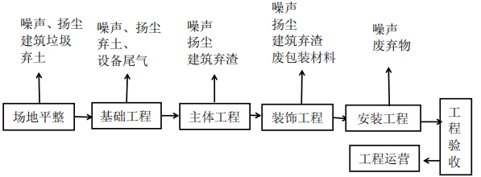  图1-1 施工期工艺流程及产污环节图  施工期主要污染工序：  （1）废气  主要为场地平整、基础开挖、建筑材料运输及装卸、弃土堆存等过程产生的扬尘，施工机械和施工运输车辆产生的机动车尾气。  （2）废水  主要是在建设施工过程中产生的泥浆废水、混凝土养护废水、各种车辆冲洗废水，施工人员产生的生活污水。  （3）噪声  主要是施工过程中装载机、推土机、挖掘机、轮式机、起重机、钻机、搅拌机、运输车辆等运行时产生的噪声。  （4）固体废物  主要为建筑废弃材料和施工人员生活垃圾。  二、运营期工艺流程分析  1、运营期粮食烘干工艺流程及产污节点  空气  输送工段（烘前）  输送工段（烘后）  烘干  产品  筛选  热风炉供热  注：G废气 S固废 N噪声  布袋除尘器  N、G  G、S、N  N、G  S、N  N、G  原料  N、S、G  换热器  N  图2-2粮食烘干工艺流程及产污环节图  工艺流程简述：  （1）进出仓工艺流程  湿粮经汽车运输至厂区内，称量后经输送带送至筛分机内筛分后，由提升机送至潮粮仓，烘干时再由提升机送至烘干塔内进行烘干，烘干塔配有1台720万Kcal/h的燃生物质热风炉，热风炉产生的热量经过换热器将冷空气加热，热空气通过热风机经管道送入烘干塔，热空气与塔内的湿粮接触，层层蒸发掉粮食内多余的水份，烘干后干燥的玉米进入干粮仓或库房，储存，外售。  （2）热气输送至烘干塔流程  冷空气由鼓风机送至燃生物质热风炉内，经热风炉加热后形成高温烟气，冷空气经换热器与高温烟气进行热交换后，变为热空气，经风机送至烘干塔内进行烘干粮食，烘干后的热空气由塔顶排放，交换后的烟气经烟囱排放。  （3）烘干塔内工艺流程  在干燥段内，由于粮食自重，自上而下流动，热风进入，朝上方向穿过粮层，热风在穿过粮层时，与粮粒间进行湿热传递，热风将热量转给粮粒，使之温度升高，与粮食接触温度最高不超过60℃，粮粒受热升温，水分蒸发到空气中，干燥介质携带着水汽变成废气经烘干塔口排出。在这个过程中，粮食温度升得越高，水分就蒸发得越快。为保证粮食的品质，即加工性和食用性，干燥段内粮食温升和干燥时间是受到严格控制的，其原则是既要降低粮食的水分，又不能损害粮食的品质。在烘干段内没有布置通风角状管的部位为缓苏段，烘干的热粮向下流动到缓苏段，缓苏段内不通热风，其主要作用是减缓在干燥过程中粮粒内形成的应力，促进谷粒内部水分逐渐向外移动，使粮粒表面和内部的水分趋于平衡。缓苏工艺实施既有利于下一阶段的干燥，又能确保烘后粮的品质。  本项目运营期工程主要排污节点见表2-9。  表2-9 本项目运营期工程主要排污节点一览表  项目 污染源 污染物 排放特点 治理措施  废气 热风炉烟囱（DA001） NO_{X}、颗粒物、烟气黑度、SO₂ 连续 布袋除尘器+15m高烟囱排放  运输、筛分、 储存 颗粒物 装卸工段采用密闭性良好的设备，全封闭输送机、原粮入仓及成品入库采取封闭和减小装卸高度等降尘措施，运输过程中采用封闭输送；清粮采用全密闭清选筛，产生的粉尘经设备自带袋式除尘器处理后排放；烘干塔内部自带重力沉降室，烘干塔底部四周设置防尘挡板，粉尘受挡板隔挡后受重力作用回落到烘干塔底部收尘设施中。  热风炉房 颗粒物 洒水降尘  废水 生活污水 COD、氨氮、SS、pH、BOD₅ 间断 排入防渗旱厕，定期清掏，外运堆肥，不外排  噪声 设备运行 噪声 连续 低噪声设备，采取基础减振、隔声等  固体废物 生活 生活垃圾 间断 市政部门统一处理  热风炉 热风炉灰渣、除尘器收尘灰 连续 集中收集存储于灰渣间，每10天清运1次，不在厂区长期储存，外售综合利用  废布袋 由除尘器厂家更换后直接带走  工艺粉尘 初清杂质及输送装卸、筛分、烘干粉尘 交由环卫部门统一处置  设备维护 废机油、废弃含油抹布手套。 间断 暂存危险废物贮存点，委托有资质单位处理
与项目有关的原有环境污染问题 | 鸡东县新向阳粮库有限责任公司现有工程占地面积79259.2m²，现有5座钢结构平房仓，9座钢结构立筒仓，4座砖混结构立筒仓，1座办公楼及门卫、化验室、配电室、车库。原有烘干塔及热风炉因设备老化不能使用已于2023年拆除，本项目在编制环境影响报告期间，企业不进行粮食烘干生产，仅为成品粮食收购、仓储。  1、环保手续履行情况  鸡东县新向阳粮库有限责任公司于2008年9月2日完成建设项目环境影响登记（登记表见附件）  2、现有项目污染情况  （1）废水  现有工程废水为生活污水，生产过程无废水产生。生活污水排入防渗旱厕，定期清掏外运堆肥，不外排。  （2）废气  原有1座500t/d烘干塔及1台6t/h燃煤热风炉，因设备老化不能使用已拆除，企业现有工程为成品粮食收购、仓储，收购的成品粮食需满足行业要求，杂质、粉尘较少，入库后储存周期约为3年左右，装卸运输过程采取粮仓密闭、减小装卸高度等降尘措施，运输过程中采用封闭输送等，不会产生较大的粉尘排放。  （3）噪声  现有工程产生噪声的设备合理布局，粮食输送设备采取降噪、减震措施，厂界噪声达到《工业企业厂界环境噪声排放标准》（GB12348-2008）表1中2类标准（昼间60dB（A）、夜间50dB（A））。  （4）固体废物  现有工程生活垃圾由市政环卫部门统一清运。  4、整改措施  履行环保手续，本次改扩建完成后进行申请排污许可证、建设项目竣工环境保护验收、并开展自行检测。

三、区域环境质量现状、环境保护目标及评价标准
区域环境质量现状 | 1、大气环境  根据《2024年黑龙江省生态环境质量状况》（2025年1月）中公布的数据。2024年鸡西市各项污染物年均浓度综合情况如下表。  表3-1 鸡西市2024年环境空气质量统计表 单位：μg/m³  污染物 年评价指标 现状浓度 标准值 占标率% 达标情况  PM_{2.5} 年平均质量浓度 27 35 77.1 达标  PM₁₀ 年平均质量浓度 46 70 65.7 达标  NO₂ 年平均质量浓度 17 40 42.5 达标  SO₂ 年平均质量浓度 8 60 13.3 达标  CO 第95百分位数日平均浓度（mg/m³） 1 4.0 25 达标  O₃ 第90百分位数8h平均质量浓度 90 160 56.3 达标  由表3-1可知，2024年鸡西市空气基本污染物中PM_{2.5}、PM₁₀、SO₂、NO₂年平均质量浓度及CO第95百分位数日平均浓度、O₃第90百分位数8h平均质量浓度均满足《环境空气质量标准》（GB3095-2012）中的二级标准，因此判定本项目区域环境空气质量为达标区。  其他污染物：  鸡西市常年主导风向为西风，本项目委托鸡西晟源环境检测有限公司对TSP环境空气质量进行监测，监测时间2024年12月20日-12月22日。监测点位见图3-1。  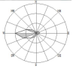    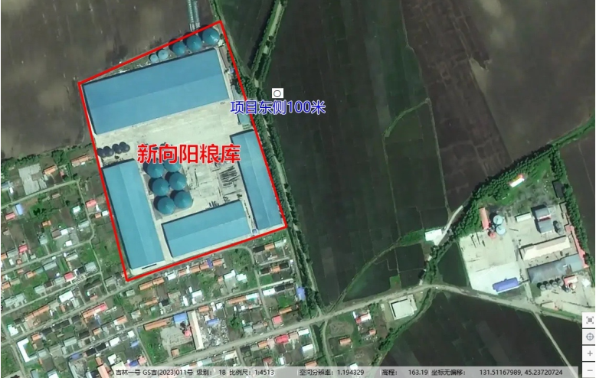图3-1 大气监测点位图  图例  □项目位置  监测点位  监测点基本信息见表3-2，评价结果见表3-3。  表3-2 监测点基本信息表  名称 坐标 监测因子 监测时段 相对厂址方位 相对厂界距离/m  主导风向厂区下风向100米处 131.517822 45.236125 TSP 24h平均 东 100  表3-3 监测结果  名称 污染物 评价标准（μg/m³） 浓度范围（μg/m³） 最大占标率% 超标率% 达标情况  主导风向厂区下风向100米处 TSP 300 111-130 43.3 0 达标  由上表可以看出，本项目TSP24h平均浓度值满足《环境空气质量标准》（GB3095-2012）及其修改单二级标准要求，区域环境空气质量良好。  2、地表水环境  本项目最近水体为穆棱河。根据《全国重要江河湖泊水功能区划（2011-2030）》，项目所在水功能区起始断面为鸡古路西100m，终止断面为凯北站，水质标准为Ⅲ类。根据鸡西市人民政府发布的《2025年1月地表水国控考核断面水质信息公开》穆棱河口内达到Ⅲ类水质类别标准，知一桥断面均达到Ⅱ类水质类别标准。  3、声环境  根据《2024年黑龙江省生态环境质量状况》（2025年1月），鸡西市区域昼间声环境质量为二级，等效声级为53.6dB（A），道路交通昼间声环境质量为一级，等效声级为65.8dB（A），功能区昼间达标率100%，功能区夜间达标率100%。区域声环境满足《声环境质量标准》（GB3096-2008）2类标准。本次对周围声环境敏感点进行声环境质量现状评价，委托鸡西晟源环境检测有限公司进行监测，监测时间为2024年12月20日，监测点位为南侧、西侧向阳村居民。监测频次为监测1天。检测报告见附件。声环境现状检测统计结果见表3-4。  表3-4 声环境现状监测统计结果 Leq[dB(A)]  序号 检测点名称 方位距离 检测时间 昼L_{eq} 夜L_{eq}  1 南侧民房 南/23米 2024.12.20 51.9 41.9  2 西侧民房 西/19米 2024.12.20 52.5 44.4  4、生态环境  本项目用地范围内无生态环境保护目标，因此不进行生态现状调查。  5、地下水、土壤环境  本项目属于农产品初加工项目，不存在土壤、地下水污染途径，因此，不进行土壤、地下水环境质量现状监测。
环境保护目标 | 本项目位于黑龙江省鸡西市鸡东县向阳镇向阳村，距离本项目最近的饮用水水源位于厂区西侧685米，水源地坐标为东经131°30′18.71″，北纬45°14′1.13″，本项目厂界外500米范围内无地下水集中式饮用水水源和热水、矿泉水、温泉等特殊地下水资源；无自然保护区、风景名胜区及农村地区中人群较集中的区域；本项目不涉及生态环境保护目标；本项目厂界外50米范围声环境保护目标；500米范围内大气环境保护目标，详见下表。  表3-5环境保护目标一览表  环境要素 保护 对象 坐标/° 保护对象 保护内容 环境 功能区 相对厂址方位 相对厂界距离  东经 北纬  大气环境 向阳村 131.512956 45.233059 居住区 人群 环境空气二类区 西南 19m  向阳镇 131.511658 45.230014 居住区 人群 环境空气二类区 西南 443m  声环境 厂区南侧居民 131.515633 45.233701 向阳村居民 人群 声环境2类区 南 23m  厂区西侧居民 131.513385 45.234574 向阳村居民 人群 声环境2类区 西 19m  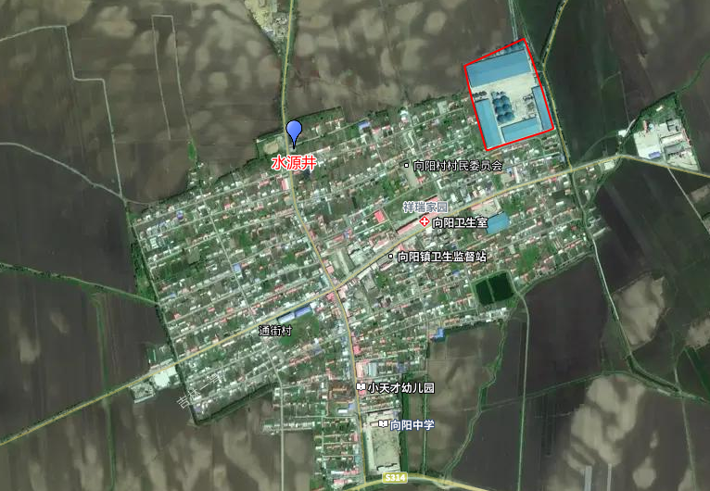  图例  项目位置  国光村水源井
污染物排放控制标准 | 1、废气  施工期：废气执行《大气污染物综合排放标准》（GB16297-1996）表2中无组织排放浓度限值要求，见表3-6。  表3-6 颗粒物排放标准（单位：mg/m³）  污染物 无组织排放监控浓度限值 最高允许排放浓度  颗粒物 周界外浓度最高点 1.0  运营期：热风炉废气：SO₂排放浓度执行《工业炉窑大气污染物排放标准》（GB9078-1996）中的表4中的二级标准，颗粒物排放浓度及烟气黑度执行《工业炉窑大气污染物排放标准》（GB9078-1996）中的表2中的二级标准，热风炉周边无组织排放颗粒物浓度执行《工业炉窑大气污染物排放标准》（GB9078-1996）中的表3标准。  表3-7 本项目热风炉大气污染物排放执行标准  污染物项目 二级标准 污染物排放监控位置  颗粒物 200mg/m³ 烟囱  二氧化硫 850mg/m³  烟气黑度（林格曼黑度，级） ≤1  氮氧化物 -  工业炉窑无组织排放颗粒物 设置方式 炉窑类别 无组织排放颗粒物最高允许浓度（mg/m³）  有车间厂房 其他炉窑 5  本项目厂界无组织颗粒物执行《大气污染物综合排放标准》（GB16297-1996）表2中无组织排放监控浓度限值。  表3-8 大气污染物综合排放标准  污染物 无组织排放监控浓度限值 最高允许排放浓度  颗粒物 周界外浓度最高点 1.0  2、废水  本项目无生产废水，生活污水排入防渗旱厕，定期清掏，外运堆肥，不外排。  3、噪声  施工期：噪声执行《建筑施工场界环境噪声排放标准》（GB12523-2011）中噪声排放限值，具体标准见表3-9。  表3-9 建筑施工场界环境噪声排放标准 单位：dB(A)  昼间 夜间  70 55  运营期：根据《声环境质量标准》（GB3096-2008）执行2类声环境功能区要求， 故本项目厂界噪声执行《工业企业厂界环境噪声排放标准》(GB12348-2008）表1中2类标准。  表3-10工业企业厂界环境噪声排放标准  类别 标准值（dB（A））  昼间 夜间  2类 60 50  4、固体废物  一般固体废物处置执行《一般工业固体废物贮存和填埋污染控制标准》（GB18599-2020）、《固体废物分类与代码目录》（公告2024年第4号）。
总量控制指标 | 表3-11 总量指标 单位：t/a  名称 预测排放量 核定排放量  颗粒物 2.048 2.42  SO₂ 2.504 8.049  NOx 10.771 24.146  工业粉尘 3.15 3.15  注：根据地方管理要求，本项目总量控制指标按照环评预测量确定。

四、主要环境影响和保护措施
施工  期环  境保  护措  施 | 本项目新建1座500t/d烘干塔，1台720万Kcal/h燃生物质热风炉，1座干粮仓，1座潮粮仓。  一、大气污染防治措施  本项目施工期废气主要为场地平整、基础开挖、建筑材料运输及装卸、弃土堆存等过程产生的扬尘，施工机械和施工运输车辆产生的机动车尾气。  治理措施：  1）施工扬尘  ①针对施工任务和施工场地环境状况，制定合理的施工计划，采取集中力量逐段施工方法，缩短施工周期，减少施工现场的工作面，减轻施工扬尘对环境的影响。  ③施工车辆采取篷布加盖措施，施工车辆运输路线选择尽量避绕人口密集区、学校、医院等敏感点。  ④运输弃土、垃圾的车辆装载高度应低于车辆上沿，不得超高超载。实行封闭运输，以免车辆颠簸撒漏。坚持文明装卸，运输车辆装卸完货后应清洗车厢。  ⑤在施工场地上设置专人负责弃土、建筑垃圾、建筑材料的处置、清运和堆放，堆放场地加盖蓬布或洒水，防止二次扬尘。  ⑥对建筑垃圾及弃土应及时处理、清运、以减少占地，防止扬尘污染，改善施工场地的环境。  ⑦施工过程中，在施工现场周围，连续设置不低于1.5m高的围挡，并做到坚固美观。  ⑧在施工场地安排员工定期对施工场地洒水以减少扬尘量，洒水次数根据天气状况而定，一般每天洒水1~2次，若遇到大风或干燥天气可适当增加洒水次数。  ⑨施工结束后，应尽早对场区内的裸露地面进行绿化、硬化工作，减少扬尘的产生量和预防水土流失。可选取栽种易存活、好管理的本地品种，尽可能增大场区内、外的绿化面积，做到草、灌、木相结合。  2）机械设备、车辆燃油废气防治措施如下：  ①选用先进的施工机械，减少油耗和燃油废气污染；  ②尽量使用电气化设备，少使用燃油设备；  ③做好设备的维修和养护工作，使机械设备处于良好的工作状态，减少油耗，同时降低污染。  经上述治理后，施工期产生的粉尘、扬尘对环境空气及敏感点的影响较小。满足《大气污染物综合排放标准》（GB16297-1996）表2中无组织排放标准要求。  二、水环境污染防治措施  1、施工废水  当建设施工队伍进入施工现场进行砂、石子冲洗等施工作业过程中将会有施工泥浆废水产生，因此要求施工方在施工现场开挖修建临时废水储存池，使施工泥浆废水经过沉淀澄清处理后，上清液回收利用，不外排，池内泥浆弃土定时挖出与建筑垃圾合并，运到管理部门指定的建筑渣土堆放场地妥善堆存处理。  2、生活污水  施工人员生活污水排入防渗旱厕，定期清掏、外运堆肥，不外排。  在认真落实上述措施的基础上，施工废水对施工现场周围的环境影响较小，伴随施工期的结束也将结束。  三、声环境防治措施  施工期噪声主要为挖掘机、推土机、轮式机、起重机、冲击式钻机、搅拌机等施工机械及车辆运行造成的。  治理措施：①加强施工管理，合理安排施工作业时间，严格按照施工噪声管理的有关规定执行。施工现场施工单位必须执行《建筑施工场界环境噪声排放标准》（GB12523-2011）中的各项规定。将打桩等高噪声作业尽量安排在白天进行，杜绝夜间（22：00-7：00）施工噪声扰民。  ②尽量采用低噪声的施工工具，如以液压工具代替气压工具，同时尽可能采用施工噪声低的施工方法，如在项目施工过程中合理调配施工设备，将噪声较大的设备、项目主入口设置于远离环境敏感点的位置。  ③合理进行施工总平面布置，高噪设备进行隔声、减振，施工现场设置隔挡，在特殊点施工时安装隔声屏障。  ④混凝土需要连续浇灌作业前，应做好各项准备工作，将搅拌机运行时间压到最低限度。  ⑤定期对机械、设备进行维护、检修。  ⑥加强对运输车辆的管理，施工过程中各种运输车辆的运行，还将会引起公路沿线噪声级的增加。因此，应加强对运输车辆的管理，制订合理运输路线，采取控制车速和禁鸣笛等措施，减少运输噪声污染。  各施工阶段的设备产生的噪声具有阶段性、临时性和不固定性，不同的施工阶段有不同的噪声源。通过采取上述措施，施工期噪声对周边环境影响较小，基本不会产生扰民现象，并会随着施工期结束而消失。采取以上措施后，施工场界声环境可满足《建筑施工场界环境噪声排放标准》（GB12523-2011）中规定的标准。  四、固体废物影响分析  施工期产生的固体废物主要包括建筑废弃材料和施工人员生活垃圾。  对施工产生的废料首先应考虑废料的回收利用，如钢筋、钢板、木材等下角料可分类回收，由废物收购站处理；建筑垃圾，如混凝土废料、含砖、石、砂的杂土应集中堆放，定时清运，送建筑废渣专用堆放场，以免影响施工和环境卫生。  施工人员生活垃圾设置专门的储存设施，集中收集后交由市政部门处理。  施工期固体废物处置率100%。  施工期的环境影响是短暂的，只要建设施工单位加强全员职工的环境保护意识，并从施工设备的技术和管理两个方面做到文明施工、清洁施工，那么本项目在建设施工期对周围环境所产生的污染影响可控制在国家有关规定的允许范围内。当本项目建设施工结束后，上述对环境的污染影响可得到消除。
运营  期环  境影  响和  保护  措施 | 1、废气  （1）项目废气污染源  表4-1废气污染源源强核算结果及相关参数一览表  排放源 污染物 污染物产生 治理措施 污染物排放  核算方法 废气量m³/h 产生 浓度mg/m³ 产生速率kg/h 产生量 t/a 工艺 效率% 核算方法 废气量m³/h 排放 浓度mg/m³ 产生速率kg/h 排放量 t/a  有组织排放 热风炉烟囱 颗粒物 物料衡算法 16659.256 2845.3 26.75 204.77 布袋除尘器+15米高烟囱 99 物料衡算法 16659.256 28.453 0.474 2.048  SO₂ 34.79 0.58 2.504 / / 34.79 0.58 2.504  NOx 类比法 149.66 2.493 10.771 / / 产污系数法 149.66 2.493 10.771  无组织排放 输送装卸 工业粉尘 产污系数法 / / 2.083 9 装卸工段采用密闭性良好的设备，全封闭输送机、原粮入仓采取封闭和减小装卸高度等降尘措施，运输过程中采用封闭输送 90 / / 0.208 0.9  初清筛分 / / 32.25 135 清粮采用全密闭筛分机，产生的粉尘经设备自带袋式除尘器处理后排放 99 / / 0.313 1.35  烘干 / / 2.083 9 烘干塔内部自带重力沉降室，烘干塔底部四周设置防尘挡板，粉尘受挡板隔挡后受重力作用回落到烘干塔底部收尘设施中 90 / / 0.208 0.9  1）热风炉废气  本项目新建1座500t/d烘干塔，1台720万Kcal/h燃生物质热风炉，处理后经过15m高烟囱排放，热风炉的燃料为生物质。根据前文计算本项目生物质燃料总量为9272.6t/a。  本项目热风炉颗粒物产生情况参照《排污许可证申请与核发技术规范 锅炉》（HJ953-2018）中相关方法计算烟气量。  ①烟气排放量：  本项目Q_{net,ar}（收到基低位发热量）为17.52MJ/kg，V_{daf}>15%，则基准烟气量经验公式可定为V_{gy}=0.393Qnet.ar+0.876。  则本项目的基准烟气量为Vgy=（0.393×17.52+0.876）=7.76m³/kg  则总烟气量为：7.76×9272.6×10³=7.196798674×10⁷Nm³/a  ②颗粒物排放量  式中：E_{A}----核算时段内颗粒物排放量，t；  R----核算时段内锅炉燃料耗量，9272.6t/a；  A_{ar}----收到基灰分的质量分数，%；取3.71%。（根据生物质成分分析报告）；  d_{fh}----锅炉烟气带出的灰分份额，%；取50%。（链条炉排炉灰分份额为10%-20%，本项目取20%，燃生物质时飞灰份额加30%，则最终灰分份额取50%）；  ƞ_{c}----综合除尘效率，%；取99%。  C_{fh}----飞灰中可燃物含量，%。取16%。（项目使用生物质成型燃料，飞灰中可燃物含量类比烟煤II类，根据《工业锅炉经济运行》（GB/T17954-2007），取16%）。  由计算可得出颗粒物排放量为2.048t/a，0.474kg/h。  ③二氧化硫排放量  式中：E_{SO2}----核算时段内二氧化硫排放量，t；  R----核算时段内锅炉燃料耗量9272.6t；  S_{ar}----收到基硫的质量分数，0.03%，（根据生物质成分分析报告）；  q₄----锅炉机械不完全燃烧热损失，%；取10%，（链条炉排炉不完全燃烧热损失5%-15%）；  ƞ_{s}----脱硫效率，%；  K----燃料中的硫燃烧后氧化成二氧化硫的份额，量纲一的量。取0.50。  由计算可得出SO₂排放量为2.504t/a，0.58kg/h。  ④氮氧化物排放量  本项目锅炉出口NOx产生浓度无法估算，故氮氧化物采用类比法核算（无实测值无法采用类比法），本项目类比黑龙江省庆丰农场烘干塔项目竣工环境保护验收报告（2022年7月）中辽宁省第六地质大队有限责任公司大连实验中心12t生物质热风炉监测数据，监测报告编号（HB-2022-A118-1），氮氧化物排放平均浓度为149.66mg/m³。  燃生物质氮氧化物产生量参照《污染源源强核算技术指南 锅炉》（HJ991-2018）中式（5）计算。  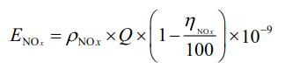  式中：ENOx——氮氧化物产生量，t/h；  ρNOx——锅炉炉膛出口氮氧化物质量浓度，mg/m³；本项目通过类比取149.66mg/m3。  Q——标态干烟气产生量，m³/h；  ηNOx——脱硝效率，%。无脱硝设施取0。  经计算，本项目热风炉废气中氮氧化物产生量为10.771t/a。  故本项目热风炉大气污染物产生量为：颗粒物：204.77t/a；SO₂：2.504t/a；NO_{x}：10.771t/a。热风炉烟气通过布袋除尘器（除尘效率99%）处理后经过15m高烟囱排放。则热风炉大气污染物排放量为：颗粒物：2.048t/a；SO₂：2.504t/a；NO_{x}：10.771t/a。  2）热风炉灰渣及除尘器收尘灰储运扬尘  本项目热风炉采取机械除渣方式，灰渣及除尘器收尘灰储存在热风炉房内，每10天外运1次。热风炉灰渣储存及外运过程将产生扬尘，对灰渣暂存位置、灰渣装运过程采取洒水降尘措施，运输车辆苫布遮盖，封闭运输，可有效控制扬尘污染。  3）初清筛分粉尘  本项目粮食进入粮仓之前进行筛分，筛分产生的粉尘根据《逸散性工业粉尘控制技术》中谷物贮仓，筛分和清理系数为1.5kg/t（清理料），本项目筛分量为90000t，新增粉尘产生量为135t/a，清粮采用全密闭清选筛，产生的粉尘经设备自带袋式除尘器处理后排放，处理效率为99%，则粉尘排放量为1.35t/a，排放速率为0.313kg/h。  4）原料输送装卸粉尘  本项目装卸、运输过程中会产生废气，主要污染物为颗粒物，根据《逸散性工业粉尘控制技术》中谷物贮仓，卡车装卸粉尘系数为0.1kg/t（卸料），本项目新增装卸原料量90000t，新增粉尘产生量为9t/a，粉尘产生速率为2.083kg/h，装卸工段采取粮仓密闭四周设置围挡、减小装卸高度等降尘措施，运输过程中采用封闭输送，粉尘可降低90%，则原粮装卸运输过程无组织排放粉尘为0.9t/a，0.208kg/h。  5）烘干粉尘  本项目在粮食初清过程中已将绝大部分杂质清除干净，烘干过程中粉尘产生量根据《逸散性工业粉尘控制技术》第五章谷物仓储中的颗粒特性，干燥工序逸散尘排放因子取0.1kg/t，新增烘干量为90000t/a，则新增粉尘产生量9t/a，产生速率为2.083kg/h。烘干过程粉尘随着风力作用从烘干塔四周风口（占90%）及顶部溢出（占10%），最终以无组织形式排放。烘干塔内部自带重力沉降室，烘干塔底部四周设置防尘挡板，粉尘受挡板格挡后受重力作用回落到烘干塔底部收尘设施中，参照《扬尘源颗粒物排放清单编制技术指南》中围挡遮围对TSP的控制效率，本项目抑尘效率按90%计，则项目烘干塔无组织粉尘排放量为0.9t/a，排放速率为0.208kg/h。  （2）排放口基本情况  表4-2 废气排放口基本情况一览表  编号 排放口名称 高度/m 内径/m 温度/℃ 类型 地理坐标  DA001 热风炉烟囱 15 0.6 140 一般排放口 经度：131.521945 纬度：45.237610  （3）本项目非正常排放  废气治理措施发生故障，废气未经有效的处理直接排放。  表4-3 非正常排放参数表  非正常排放源 非正常 排放原因 污染物 排放浓度mg/m³ 非正常排放速率kg/h 单次持续时间/h 年发生频次/次 应对措施  DA001 布袋除尘器发生故障，处理效率降低为90% 颗粒物 284.529 4.74 ＜1 1 设备停止运行，进行检修维护  （4）废气监测计划  根据《排污许可证申请与核发技术规范 工业炉窑》（HJ1121-2020）和《排污单位自行监测技术指南 总则》（HJ819-2017），制定本项目废气监测计划如下。  表4-4 废气监测方案  编号 排放口名称 监测因子 监测频次 执行排放标准  DA001 热风炉烟囱 颗粒物、烟气黑度、SO₂ 1次/年 《工业炉窑大气污染物排放标准》（GB9078-1996）  NO_{X} 1次/月  表4-5 无组织废气监测要求  监测点位 监测因子 监测频次  厂界 颗粒物 1次/年  有车间厂房 颗粒物 1次/年  （5）废气处理技术可行性分析  根据《排污许可证申请与核发技术规范 工业炉窑》（HJ1121-2020）中对污染防治可行技术的要求，本项目燃生物质热风炉采取布袋除尘器处理烟气，属于可行技术。  （6）烟囱设置合理性分析  根据《工业炉窑大气污染物排放标准》（GB9078-1996）中对于工业炉窑烟囱的要求可知，工业炉窑烟囱应不低于15m，并应高于周边200m范围最高建筑物高度3m以上，本项目热风炉烟囱（DA001）高度15m，高于周边200m范围内建筑物，因此本项目热风炉烟囱符合《工业炉窑大气污染物排放标准》（GB9078-1996）对于工业炉窑烟囱高度的要求。  （7）废气排放环境影响  项目周边大气环境保护目标为向阳镇、向阳村，距离厂界最近的大气环境保护目标为19米，本项目热风炉房位于厂区中心，热风炉排气筒距离最近的保护目标约为100米，厂区四周粮仓分布，可有效阻挡扬尘，项目热风炉烟气通过布袋除尘器处理后经15m烟囱（DA001）高空排放，SO₂排放浓度符合《工业炉窑大气污染物排放标准》（GB9078-1996）中的表4中的二级标准，颗粒物排放浓度及烟气黑度符合《工业炉窑大气污染物排放标准》（GB9078-1996）中的表2中的二级标准；原料烘干、运输及筛分过程会有粉尘产生，此部分粉尘以无组织的形式排放。装卸工段采用密闭性良好的设备，全封闭输送机、原粮入仓采取封闭和减小装卸高度等降尘措施，运输过程中采用封闭输送；清粮采用全密闭筛分机，产生的粉尘经设备自带袋式除尘器处理后排放；烘干塔内部自带重力沉降室，烘干塔底部四周设置防尘挡板，粉尘受挡板隔挡后受重力作用回落到烘干塔底部收尘设施中。燃料库、热风炉房密闭并定期洒水抑尘，减少粉尘扩散，厂界颗粒物排放浓度符合《大气污染物综合排放标准》（GB16297-1996）表2无组织排放浓度限值要求。热风炉周边无组织排放颗粒物浓度执行《工业炉窑大气污染物排放标准》（GB9078-1996）中的表3中标准限值。  综上所述，在落实污染防治措施的前提下，并保证环保设施正常运行，本项目排放的污染物对大气环境保护目标及评价区域环境空气质量影响较小。  2、废水  （1）废水源强详见表4-6。  表4-6 废水污染源源强核算结果及相关参数一览表  排放源 污染物 污染物产生 治理措施 污染物排放  核算方法 废水量t/a 产生 浓度mg/L 产生量t/a 工艺 效率 % 核算方法 废水量t/a 排放浓度mg/L 排放量t/a  生活污水 COD 类比法 241.6 300 0.0725 / / 物料衡算法 / / /  BOD₅ 200 0.0483 / /  SS 200 0.0483 / /  氨氮 25 0.006 / /  本项目生活污水产生量为1.472t/d，241.6t/a，参照《社会区域类环境影响评价》（主编：吴波，编制时间2007年）中给出的生活污水中各项污染物浓度，生活污水COD产生浓度取值300mg/L，氨氮产生浓度取值25mg/L，BOD₅产生浓度取值200mg/L，SS产生浓度取值200mg/L。经计算生活污水COD产生量为0.0725t/a、氨氮产生量为0.006t/a、SS产生量为0.0483t/a、BOD₅产生量为0.0483t/a。  （2）污染防治措施及环境影响分析  本项目无生产废水，生活污水排入防渗旱厕，定期清掏，外运堆肥，不外排。不会对周边地表水环境产生较大影响。  3、噪声  （1）噪声污染源源强核算结果及相关参数见表4-7。  本项目噪声污染源主要为输送机、圆筒初清筛、风机等设备产生的噪声，其声压级为70-85dB(A)，项目噪声污染源源强核算结果及相关参数见表4-7及表4-8。  表4-7 噪声污染源（室内）源强核算结果及相关参数一览表  序号 声源名称 声源源强 声源控制措施 空间相对位置/m 距室内边 界距离/m 室内边 界声级 /dB（A） 建筑物插入损失 /dB（A） 建筑物外噪声 持续时间 （h/a）  声压级 /dB（A） 距声源距离/m 工艺 X Y Z 声压级 /dB（A） 建筑物外距离/m  1 热风炉 75 1 基础减震、厂房隔声 22 197 1 3 65.5 20 45.5 1 4320  2 鼓风机 85 1 进风口消声器、管道外壳阻尼 27 189 1 4 72.3 20 52.3 1  3 引风机 85 1 进风口消声器、管道外壳阻尼 22 189 1 5 71 20 51 1  4 履带扒谷机 70 1 低噪声设备 83 124 1 12 48.4 20 28.4 1 1200  5 吸粮机 70 1 低噪声设备 41 263 1 12 48.4 20 28.4 1  6 输送机 70 1 低噪声设备 26 36 1 24 42.4 20 42.4 1  7 输送机 70 1 低噪声设备 25 119 1 24 42.4 20 42.4 1  8 输送机 70 1 低噪声设备 90 34 1 24 42.4 20 42.4 1  9 输送机 70 1 低噪声设备 164 39 1 24 42.4 20 42.4 1  10 输送机 70 1 低噪声设备 234 45 1 24 42.4 20 42.4 1  11 输送机 70 1 低噪声设备 231 115 1 24 42.4 20 42.4 1  12 输送机 70 1 低噪声设备 20 266 1 37 38.6 20 18.6 1  13 输送机 70 1 低噪声设备 59 268 1 37 38.6 20 18.6 1  14 输送机 70 1 低噪声设备 122 271 1 37 38.6 20 18.6 1  15 输送机 70 1 低噪声设备 163 274 1 37 38.6 20 18.6 1  表4-8 噪声污染源（室外）源强核算结果及相关参数一览表  序号 声源名称 空间相对位置/m 声源源强 声源控制措施 持续时间 （h/a）  X Y Z 声压级 /dB（A） 距声源距离/m 工艺 降噪效果 /dB（A）  1 圆筒初清筛 40.8 212 1 75 1 低噪声设备、基础减振 20 4320  2 烘干塔 31.4 39.5 1 75 1 隔声、基础减振 20  3 热风机1 31 191 1 85 1 进风口消声器、管道外壳阻尼 12  4 热风机2 34 191 1 85 1 12  5 热风机3 37 191 1 85 1 12  6 冷风机 40 191 1 85 1 12  7 输送机 95 196 1 70 1 低噪声设备 8  8 输送机 104 160 1 70 1 8  9 旋转入仓机 89 244 1 70 1 8  10 提升机 38 217 1 80 1 低噪声设备、基础减振 20  11 提升机 47 209 1 80 1  12 提升机 62 201 1 80 1  13 铲车 / / / 80 1 低噪设备、加强维护、减速 5 360  14 叉车 / / / 70 1 5  15 翻斗车 / / / 70 1 5  （2）影响预测  ①预测模式  （1）建筑物插入损失计算  根据《环境影响评价技术导则 声环境》（HJ2.4-2021）附录 B 可知，室内声源可采用等效室外声源声功率级法进行计算。设靠近开口处（或窗户）室内、室外某倍频带的声压级分别为LP1和LP2。若声源所在室内声场为近似扩散声场，则室外的倍频带声压级可按以下公式近似求出：  LP2＝LP1-（TL+6）  式中：TL—隔墙（或窗户）倍频带的隔声量，dB。  （2）噪声预测模式及方法  根据《环境影响评价技术导则 声环境》（HJ2.4-2021）中规定，本项目选用导则中附录 A、B 中给定的噪声预测模型，在不能取得声源倍频带声功率级或倍频带声压级，只能获得 A 声功率级或某点的 A 声级时，可用 A 声功率级或某点的 A 声级计算。  1）基本公式  Lp(r)=Lw+DC-(Adiv++Aatm+Agr+Abar+Amisc)  式中 Lp(r)——预测点处声压级，dB；  Lw——由点声源产生的声功率级（A 计权或倍频带），dB；  DC——指向性校正，它描述点声源的等效连续声压级与产生声功率级 Lw 的全向点声源在规定方向的声级的偏差程度，dB；  Adiv——几何发散引起的衰减，dB；  Aatm——大气吸收引起的衰减，dB；  Agr——地面效应引起的衰减，dB；  Abar——障碍物屏蔽引起的衰减，dB；  Amisc——其他多方面效应引起的衰减，dB。  2）预测条件假设  ①所有产噪设备均在正常工况条件下运行；  ②考虑室内声源所在厂房围护结构的隔声、吸声作用；  ③衰减仅考虑几何发散衰减。  3）室内声源  室内声源由室内向室外传播示意图见下图。  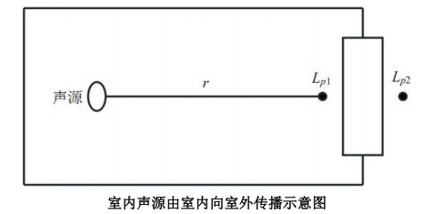  ①如果已知声源的声压级 L(r0)，且声源位于地面上，则  Lw=L(r0)+20lgr0+8  ②首先计算出某个室内声源靠近围护结构处的声压级：  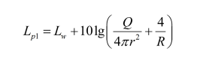  式中：Lp1——某个室内声源靠近围护结构处的声压级。  Lw——某个室内声源靠近围护结构处产生的声功率级。  Q——指向性因数；通常对无指向性声源，当声源放在房间中心时，Q=1；  当放在一面墙的中心时，Q=2；当放在两面墙夹角处时，Q=4；当放在三面墙夹角处时，Q=8。R——房间常数；R=Sa/(1-a)，S 为房间内表面面积，m²；a为平均吸声系数，本评价a取0.15。  r——声源到靠近围护结构某点处的距离，m。  ③计算出所有室内声源在围护结构处产生的总声压级：  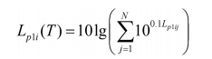  式中：L1pi(T)——靠近围护结构处室内 N 个声源 i 倍频带的叠加声压级，dB；  Lplij——室内 j 声源 i 倍频带的声压级，dB；  N——室内声源总数。  ④计算出室外靠近围护结构处的声压级：  Lp2=Lp1-(TL+6)  式中：Lp1——靠近开口处（或窗户）室内某倍频带的声压级或 A 声级，dB；  Lp2——靠近开口处（或窗户）室外某倍频带的声压级或 A 声级，dB；  TL——隔墙（或窗户）倍频带或 A 声级的隔声量，dB。  ⑤将室外声级 Lp2（T）和透声面积换算成等效的室外声源，计算出等效声源的声功率级 Lw；  L=Lp2(T)+101gS  式中：S 为透声面积，m2 。  ⑥等效室外声源的位置为围护结构的位置，其声功率级为 Lw，由此按室外声源方法计算等效室外声源在预测点产生的 A 声级。  4）室外声源  计算某个声源在预测点的声压级  LA(r)=LA(r0)-Adiv-Abar  式中：LA(r)——点声源在预测点产生的声压级，dB(A)；  LA(r0)——参考位置 r0 处的声压级，dB(A)；  r——预测点距声源的距离，m；  r0——参考位置距声源的距离，m；  Adiv——几何发散引起的衰减，dB，Adiv=201g(r/rO)；  Abar——障碍物屏蔽引起的衰减，dB。  5）计算总声压级  设第 i 个室外声源在预测点产生的 A 声级为 LAi，在 T 时间内该声源工作时间为 ti；第 j 个等效室外声源在预测点产生的 A 声级为 LAj，在 T 时间内该声源工作时间为 tj，则工程声源对预测点产生的贡献值（Leqg）为：  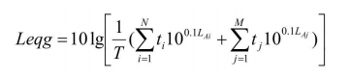  式中：Leqg——建设项目声源在预测点产生的噪声贡献值，dB；  T——用于计算等效声级的时间，s；  N——室外声源个数；  ti——在 T 时间内 i 声源工作时间，s；  M——等效室外声源个数；  tj——在 T 时间内 j 声源工作时间，s。  （3）厂界预测结果  根据预测模式，项目在采取各种隔声降噪措施后，得出项目建设完成投入运行后设备噪声对厂界声环境贡献值预测结果如下表所示，厂区噪声贡献等值线分布情况见下表。  表4-9 运营期间厂界噪声预测结果 单位：dB（A）  编号 预测点 贡献值 标准值  昼间 夜间 昼间 夜间  1 东侧厂界外1m 35.71 35.71 60 50  2 南侧厂界外1m 40.33 40.33 60 50  3 西侧厂界外1m 34.53 34.53 60 50  4 北侧厂界外1m 35.13 35.13 60 50  表4-10声环境保护目标噪声预测结果与达标分析表 单位：dB（A）  序号 环境保护目标名称 噪声 现状值 噪声 标准 噪声 贡献值 噪声 预测值 较现状增量 超标和达标情况  昼间 夜间 昼间 夜间 昼间 夜间 昼间 夜间 昼间 夜间 昼间 夜间  1 西侧敏感点 52.5 44.4 60 50 32.2 32.2 52.54 44.65 0.04 0.25 达标 达标  2 南侧敏感点 51.9 41.9 60 50 38.6 38.6 52.09 43.5 0.19 1.6 达标 达标  （2）污染防治措施及环境影响分析  本项目运营期采取如下降噪措施：  ①在厂区总体布置中应注意防噪间距，以减少噪声的污染；  ②选用低噪声设备，建筑采取隔声、降噪措施，设置减振器，风机进出口均设软管连接等措施；  ③定期对设备进行检查、维修，保持设备最佳运行状态，减少噪声产生量；  ④厂房隔声，合理布局，优化平面布局。  本项目选用低噪声设备，基础减振、隔声等措施，厂界噪声满足《工业企业厂界环境噪声排放标准》(GB12348-2008)表1中2类标准。本项目对周围声环境及噪声敏感点影响较小。  （3）监测要求  根据《排污单位自行监测技术指南 总则》（HJ819-2017），本项目噪声监测计划如下：  表4-11 项目噪声监测计划表  类别 监测点位 监测项目 监测频次  厂界噪声 厂界四周 等效连续A声级 1次/季度  4、固体废物  （1）固体废物排放信息  表4-12 固体废物排放一览表  产生环节 固体废物 名称 固体废物 属性 产生量t/a 贮存方式 处置量t/a 最终去向  生活 生活垃圾 生活垃圾 3.775 垃圾桶 3.775 由市政环卫部门统一清运  热风炉 热风炉灰渣及除尘器收尘灰 工业固体废物900-099-S03 823.66 暂存于热风炉房灰渣间内，每10天清运1次，不在厂区长期储存 823.66 外售综合利用  废布袋 工业固体废物900-009-S59 0.05 袋装 0.05 除尘器厂家更换后直接带走  工艺粉尘 初清杂质及输送装卸、筛分、烘干粉尘 工业固体废物900-099-S59 149.85 集中收集 149.85 由市政环卫部门统一清运  设备维护 废机油 危险废物 900-214-08 0.02 暂存危险废物贮存点内密闭废油桶 0.02 委托有资质单位处置  废弃含油抹布手套 危险废物 900-041-49 0.01 暂存危险废物贮存点内密闭容器内 0.01  经核实，本项目运营期产生的固体废物主要为员工生活垃圾、热风炉灰渣、除尘器收尘灰、废布袋、初清杂质及输送装卸、筛分、烘干粉尘。  ①生活垃圾：本项目办公室劳动定员23人，年工作250天，烘干塔劳动定员10人，年工作180天，生活垃圾按0.5kg/人·d计，则生活垃圾产生量为3.775t/a，由市政环卫部门统一清运。  ②热风炉灰渣、除尘器收尘灰  热风炉灰渣及除尘器收尘灰产生量参考《污染源源强核算技术指南 锅炉》（HJ 991-2018）中8.1生物质锅炉灰渣产生量计算方法进行核算。  式中：E_{hc}----核算时段内灰渣产生量，t；  R----核算时段内锅炉燃料耗量，9272.6t；  A_{ar}----收到基灰分的质量分数，%；取3.71%。  q₄----锅炉机械不完全燃烧热损失，%；取10%，（热风炉取10）；  Q_{net，ar}----收到基低位发热量，kJ/kg。取17.52×10³；（根据生物质成分分析报告）；  经计算，本项目热风炉灰渣及除尘器收尘灰产生量为823.66t/a，密封收集，暂存于热风炉房内灰渣间，定期外售综合利用，不在厂区长期储存，外售综合利用。  ③废布袋  本项目除尘器为保证除尘效率，定期更换布袋，每年更换一次，废弃布袋产生量约0.05t/a，更换后由厂家直接带走。  ④初清杂质及输送装卸、筛分、烘干粉尘  本项目初清杂质及输送装卸、筛分、烘干过程的粉尘量为149.85t，由市政环卫部门统一清运。  ⑤危险废物  废机油、含油抹布手套等统一储存在危险废物贮存点内密闭废油桶、容器内，产生量0.03t/a，集中收集后，定期交由有资质单位处理。危险废物贮存点必须地面与裙脚要用坚固、防渗的建筑材料建造，防渗层为至少2mm厚的防渗人工材料，防渗系数≤10⁻¹⁰cm/s，危险废物须做好危险废物情况的记录、记录上须标明危险废物的名称、来源、数量、入库时间、废物出库日期及接收单位名称。危险废物经过统一收集后再交给有资质的危险废物处置单位处理。  采取上述措施后，运营期产生的固体废物可以得到有效处理处置，不会对周边环境产生危害性影响。  （2）危险废物处置措施  ①危险废物贮存点设置要求  危险废物贮存点应做到防风、防雨、防晒、防渗漏，贮存设施地面与裙脚应采取表面防渗措施，防渗、防腐材料应覆盖所有可能与废物及其渗滤液、渗漏液等接触的构筑物表面。严格按照《危险废物贮存污染控制标准》（GB18597-2023）的要求进行防渗、防漏。  表4-13 危险废物贮存场所基本情况  危险废物名称 危险废物类别 危险废物代码 年产生量 贮存方式 贮存能力 贮存周期  废机油 HW08 900-214-08 0.02t 暂存于危险废物贮存点 30kg 100d  废弃含油抹布手套 HW08 900-041-49 0.01 暂存危险废物贮存点内密闭容器内 20kg 100d  ②危废贮存点贮存可行性分析  本项目危险废物产生量约为0.02t/a，新建危险废物贮存点位于库房3，面积4m²，危险废物贮存点地面及裙脚采用2mm厚的高密度聚乙烯+防渗混凝土进行防渗处理，渗透系数≤10⁻¹⁰cm/s，满足《危险废物贮存污染控制标准》（GB18597-2023）。废机油在储存过程中，采用专用的容器存储，容器外侧粘贴符合标准要求的醒目标签。建设单位对危废贮存场的设计、建设和管理严格按照《危险废物贮存污染控制标准》（GB18597-2023）、《环境保护图形标志、固体废物贮存（处置）场》（GB15562.2）和《危险废物收集、贮存、运输技术规范》（HJ2025-2012）的规定进行。因此，危险废物贮存点能够满足本项目要求。  （2）环境管理要求  一般固体废物环境管理要求  本项目生活垃圾由市政环卫部门统一清运；热风炉灰渣、除尘器收尘灰，集中收集存储于灰渣间，每10天清运1次，不在厂区长期储存，外售综合利用；废布袋，由除尘器厂家更换后直接带走；初清杂质及输送装卸、筛分、烘干粉尘，由市政环卫部门统一清运。  ①产生工业固体废物的单位应当建立健全工业固体废物产生、收集、贮存、运输、利用、处置全过程的污染环境防治责任制度，建立工业固体废物管理台账，如实记录产生工业固体废物的种类、数量、流向、贮存、利用、处置等信息，实现工业固体废物可追溯、可查询，并采取防治工业固体废物污染环境的措施。  ②禁止向生活垃圾收集设施中投放工业固体废物。  ③产生工业固体废物的单位委托他人运输、利用、处置工业固体废物的，应当对受托方的主体资格和技术能力进行核实，依法签订书面合同，在合同中约定污染防治要求。受托方运输、利用、处置工业固体废物，应当依照有关法律法规的规定和合同约定履行污染防治要求，并将运输、利用、处置情况告知产生工业固体废物的单位。  危险废物环境管理要求  本项目危险废物贮存点的设置应按《危险废物贮存污染控制标准》（GB18597-2023）相关要求进行设置，并做到以下几点：  ①贮存设施运行环境管理要求  A危险废物存入贮存设施前应对危险废物类别和特性与危险废物标签等危险废物识别标志的一致性进行核验，不一致的或类别、特性不明的不应存入。  B应定期检查危险废物的贮存状况，及时清理贮存设施地面，更换破损泄漏的危险废物贮存容器和包装物，保证堆存危险废物的防雨、防风、防扬尘等设施功能完好。  C作业设备及车辆等结束作业离开贮存设施时，应对其残留的危险废物进行清理，清理的废物或清洗废水应收集处理。  D贮存设施运行期间，应按国家有关标准和规定建立危险废物管理台账并保存。  E贮存设施所有者或运营者应建立贮存设施环境管理制度、管理人员岗位职责制度、设施运行操作制度、人员岗位培训制度等。  F贮存设施所有者或运营者应依据国家土壤和地下水污染防治的有关规定，结合贮存设施特点建立土壤和地下水污染隐患排查制度，并定期开展隐患排查；发现隐患应及时采取措施消除隐患，并建立档案。  G贮存设施所有者或运营者应建立贮存设施全部档案，包括设计、施工、验收、运行、监测和环境应急等，应按国家有关档案管理的法律法规进行整理和归档。  ②贮存点环境管理要求  A贮存点应具有固定的区域边界，并应采取与其他区域进行隔离的措施。  B贮存点应采取防风、防雨、防晒和防止危险废物流失、扬散等措施。  C贮存点应采取防风、防雨、防晒和防止危险废物流失、扬散等措施。  D贮存点应根据危险废物的形态、物理化学性质、包装形式等，采取防渗、防漏等污染防治措施或采用具有相应功能的装置。  E贮存点应及时清运贮存的危险废物，实时贮存量不应超过3吨。  ③对于委托处理的固体废物，其运输转移过程中需做到以下几点：  A本项目危险废物必须及时运送至危险废物处置单位进行处置，运输过程必须符合国家对危险废物的运输要求。应由固废接收单位的专用车进行运输，该运输车辆须经主管单位检查，并持有有关单位签发的许可证，负责运输的司机应通过培训，持有证明文件。承载危险废物的车辆须有明显的标志或适当的危险符号，以引起注意。运输过程中要注意危险废物安全单独运输，固废的包装容器要注意密闭，以免在运输途中发生泄漏，从而危害环境；  B本项目在危险废物转移的过程中严格执行《危险废物转移管理办法》（生态环境部 公安部 交通运输部 部令 第23号），危险废物的转运必须填写“五联单”，且必须符合国家及黑龙江省对危险废物转运的相关规定；  C载有危险废物的车辆在公路上行驶时，需持有运输许可证，其上应注明废物来源、性质和运往地点。装载危险废物车辆的行驶路线须绕开人口密集的居民区和受保护的水体等环境保护目标。组织危险废物的运输单位，在事先需作出周密的运输计划和行驶路线，其中包括有效的废物泄漏情况下的应急措施。  （3）环境影响分析  本项目所产生的固体废物做到及时收集，妥善处置，本项目一般固体废物满足《一般工业固体废物贮存和填埋污染控制标准》（GB18599-2020）、《固体废物分类与代码目录》（公告2024年第4号），危险废物满足《危险废物贮存污染控制标准》、《国家危险废物名录（2021 年版）》，本项目产生的固体废物、危险废物经过妥善处理后，处置率达到100%不会影响周边环境。  5、土壤和地下水  本项目不存在土壤、地下水环境污染途径，运营期无地下水、土壤跟踪监测要求。  6、环境风险  （1）环境风险识别  依据《建设项目环境风险评价技术导则》（HJ169-2018）中的危险物质或危险化学品，对项目的环境风险物质进行判断，本项目风险物质主要为废机油。  （2）建设项目风险物质存储情况  根据《建设项目环境风险评价技术导则》（HJ 169-2018）附录B可知，本项目风险物质主要为废机油，产生的废机油暂存在内的危险废物贮存点，危险废物贮存点内最大储存量30kg。  表4-14 环境风险物质统计表  序号 危险物质 CAS号 最大储存量（t） 临界量（t） q值  1 油类物质（矿物油类，如石油、汽油、柴油；生物柴油等） / 0.02 2500 8.0×10⁻⁶  合计 8.0×10⁻⁶  （3）环境风险影响分析  本项目选址不涉及环境敏感区，不存在重大危险源，风险水平值较低。项目运营期存在一定潜在的环境风险事故，主要为废机油泄漏对土壤、地下水造成污染。废机油储存在危险废物贮存点，危险废物贮存点内地面硬化，防渗性能不低于2mm厚的防渗人工材料，防渗系数为10⁻¹⁰cm/s。只要建设单位加强风险管理，在项目建设、实施过程中认真落实各种环境风险防范措施，并在环境风险事故发生后，及时采取有效的风险应急措施，使环境风险事故得到有效的控制，将事故风险控制在可接受的范围内，项目环境风险值处于可接受水平范围内，故本次评价仅考虑生物质燃料易燃可能产生的火灾事故风险。火灾爆炸风险防范措施为热风炉房、车间内设置灭火器。每日对燃料贮存间进行查看，并做好防尘、防雨、防渗、防腐“四防”措施，避免火灾的引发。  7、与排污许可证衔接  根据《国务院办公厅关于印发控制污染物排放许可制实施方案的通知》〔2016〕81号，（九）分步实现排污许可全覆盖，按行业分步实现对固定污染源的全覆盖，率先对火电、造纸行业企业核发排污许可证，2017年完成《大气污染防治行动计划》和《水污染防治行动计划》重点行业及产能过剩行业企业排污许可证核发，2020年全国基本完成排污许可证核发。  根据《排污许可管理办法》（试行），第三条：环境保护部依法制定并公布固定污染源排污许可分类管理名录，明确纳入排污许可管理的范围和申领时限。纳入固定污染源排污许可分类管理名录的企业事业单位和其他生产经营者（以下简称排污单位）应当按照规定的时限申请并取得排污许可证；未纳入固定污染源排污许可分类管理名录的排污单位，暂不需申请排污许可证。第二十四条：在固定污染源排污许可分类管理名录规定的时限前已经建成并实际排污的排污单位，应当在名录规定时限申请排污许可证；在名录规定的时限后建成的排污单位，应当在启动生产设施或者在实际排污之前申请排污许可证。

五、环境保护措施监督检查清单
内容  要素 | 排放口（编号、名称）/污染源 | 污染物项目 | 环境保护措施 | 执行标准
大气环境 | 热风炉烟囱（DA001） | 颗粒物、SO₂、氮氧化物、烟气黑度 | 布袋除尘器+15m高烟囱排放 | 《工业炉窑大气污染物排放标准》（GB9078-1996）表2和表4中标准要求
 | 装卸粉尘 | 颗粒物 | 选用密闭性良好的设备，全封闭输送、原粮入仓采取封闭和减小装卸高度 | 《大气污染物综合排放标准》（GB16297-1996）中无组织排放标准
 | 筛分粉尘 |  | 清粮采用全密闭清选筛，产生的粉尘经设备自带袋式除尘器处理后排放
 | 烘干粉尘 |  | 烘干塔内部自带重力沉降室，烘干塔底部四周设置防尘挡板，粉尘受挡板隔挡后受重力作用回落到烘干塔底部收尘设施中
 | 成品输送装卸 |  | 用密闭性良好的设备，全封闭输送、成品入库采取封闭和减小装卸高度
 | 厂界 | 颗粒物 | /
 | 热风炉房 | 颗粒物 | 洒水降尘 | 《工业炉窑大气污染物排放标准》（GB9078-1996）中的表3中标准要求
地表水环境 | 生活污水 | COD、BOD₅、SS、氨氮 | 排入防渗旱厕，定期清掏，外运堆肥，不外排。 | /
地下水及土壤环境 | - | - | - | -
声环境 | 设备运行 | 噪声 | 选取低噪声设备，采取减振、隔声等措施 | 《工业企业厂界环境噪声排放标准》(GB12348-2008)表1中2类标准
电磁辐射 | - | - | - | -
固体废物 | 本项目生活垃圾由市政环卫部门统一清运；热风炉灰渣及除尘器收尘灰集中收集存储于灰渣间，每10天清运1次，不在厂区长期储存，外售综合利用；废布袋，由除尘器厂家更换后直接带走；初清杂质及输送装卸、筛分、烘干粉尘，由市政环卫部门统一清运，废机油、废弃含油抹布手套暂存危险废物贮存点，委托有资质单位处理。
土壤及地下水污染防治措施 | 无
生态保护措施 | 无
环境风险防范措施 | 本项目不涉及环境风险物质，本次评价仅考虑生物质燃料易燃可能产生的火灾事故风险。  火灾爆炸风险防范措施：在热风炉房内设置灭火器。每日对燃料贮存间进行查看，并做好防尘、防雨、防渗、防腐“四防”措施，避免火灾的引发。
其他环境管理要求 | 1、排污许可  本项目投产运行前，应按照《固定污染源排污许可分类管理名录（2019年版）》填报排污许可证。工作区内需指定专门的人员，保证项目运营时三废均能得到有效处理后达标排放。在日常生产中，应加强环保管理，大力推行清洁生产，并加强职工对污染要“以防为主，防治结合”的认识。另外，应加强对设备运行状况的检查，特别是环保设施要做到定期检查，制定检查方案与实施计划，严防出故障，对三废处理装置要定期检修，以确保污染物达标排放。按照相关要求，对排污口进行规范化管理，在正确的排放点位设置标识，以便进行规范化管理。  2、环境保护“三同时”竣工验收内容  根据《建设项目环境保护管理条例》（国务院第682号令）要求：建设项目需要配套建设的环境保护设施，必须与主体工程同时设计、同时施工、同时投产使用。建设单位应当按照国务院环境保护行政主管部门规定的标准和程序，对配套建设的环境保护设施进行验收，编制验收报告，项目环境保护竣工验收一览表见表 5-1。  表5-1环境保护竣工验收一览表  环境 要素 验收项目 竣工验收内容 竣工验收要求  大气 环境 热风炉烟囱（DA001） 颗粒物、SO₂、烟气黑度 布袋除尘器+15m高烟囱排放 《工业炉窑大气污染物排放标准》（GB9078-1996）表2和表4中标准要求  氮氧化物 《大气污染物综合排放标准》（GB16297-1996）中二级标准  装卸粉尘 颗粒物 选用密闭性良好的设备，全封闭输送、原粮入仓采取封闭和减小装卸高度 《大气污染物综合排放标准》（GB16297-1996）中无组织排放标准  筛分粉尘 清粮采用全密闭清选筛，产生的粉尘经设备自带袋式除尘器处理后排放  烘干粉尘 烘干塔内部自带重力沉降室，烘干塔底部四周设置防尘挡板，粉尘受挡板隔挡后受重力作用回落到烘干塔底部收尘设施中  成品输送装卸 用密闭性良好的设备，全封闭输送、成品入库采取封闭和减小装卸高度  厂界 /  热风炉房 颗粒物 洒水降尘 《工业炉窑大气污染物排放标准》（GB9078-1996）中的表3中标准要求  地表水 环境 生活污水 COD、BOD₅、SS、氨氮 排入防渗旱厕，定期清掏，外运堆肥，不外排 /  声环境 设备运行 噪声 选取低噪声设备，采取减振、隔声等措施 《工业企业厂界环境噪声排放标准》(GB12348-2008)表1中2类标准  固体 废物 生活垃圾 由市政环卫部门统一清运 处置率100%  初清杂质及输送装卸、筛分、烘干粉尘  热风炉灰渣、除尘器收尘灰 外售综合利用  废布袋 由除尘器厂家更换后直接带走  危废 废机油、废弃含油抹布手套 委托有资质单位处理  地下水 本项目不存在土壤、地下水环境污染途径。  其他验收内容 本次工程投产前应申请排污许可证。

六、结论
本项目符合国家产业政策，环保治理措施技术可行、污染物达标排放。企业在确实落实各项治理措施的情况下，在环保方面是可行的。

附表
建设项目污染物排放量汇总表
项目  分类 | 污染物名称 | 现有工程  排放量（固体废物产生量）① | 现有工程  许可排放量  ② | 在建工程  排放量（固体废物产生量）③ | 本项目  排放量（固体废物产生量）④ | 以新带老削减量  （新建项目不填）⑤ | 本项目建成后  全厂排放量（固体废物产生量）⑥ | 变化量  ⑦
废气 | 颗粒物 | / | / | / | 2.048t/a | / | 2.048t/a | +2.048t/a
 | SO2 | / | / | / | 2.504t/a | / | 2.504t/a | +2.504t/a
 | NOx | / | / | / | 10.771t/a | / | 10.771t/a | +10.771t/a
 | 工业粉尘 | / | / | /
一般固体废物 | 生活垃圾 | / | / | / | 3.775t/a | / | 3.775t/a | +3.775t/a
 | 热风炉灰渣及除尘器收尘灰 | / | / | / | 823.66t/a | / | 823.66t/a | +823.66t/a
 | 废布袋 | / | / | / | 0.05t/a | / | 0.05t/a | +0.05t/a
 | 初清杂质及输送装卸、筛分、烘干粉尘 | / | / | / | 149.85t/a | / | 149.85t/a | +149.85t/a
危险废物 | 废机油、废弃含油抹布手套 | / | / | / | 0.03t/a | / | 0.03t/a | +0.03t/a
注：⑥=①+③+④-⑤；⑦=⑥-①

附件1营业执照
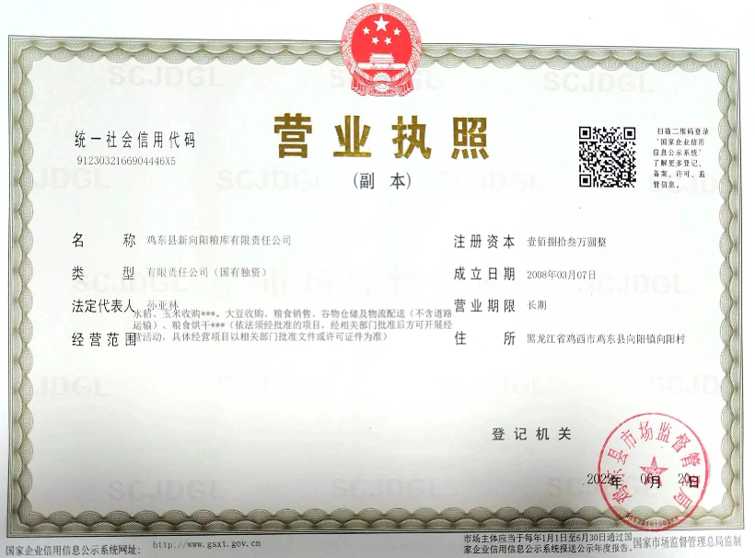

附件2土地证
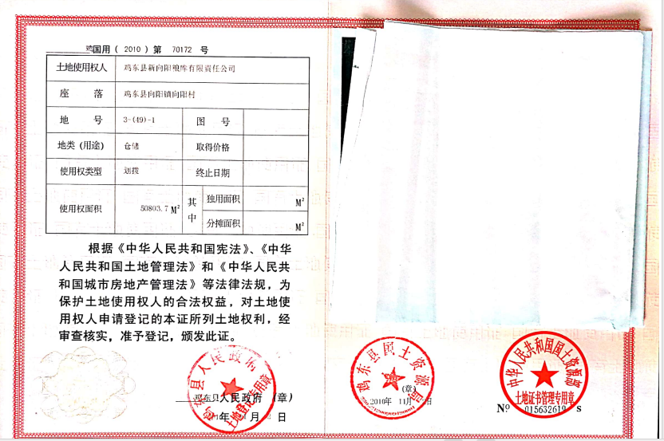

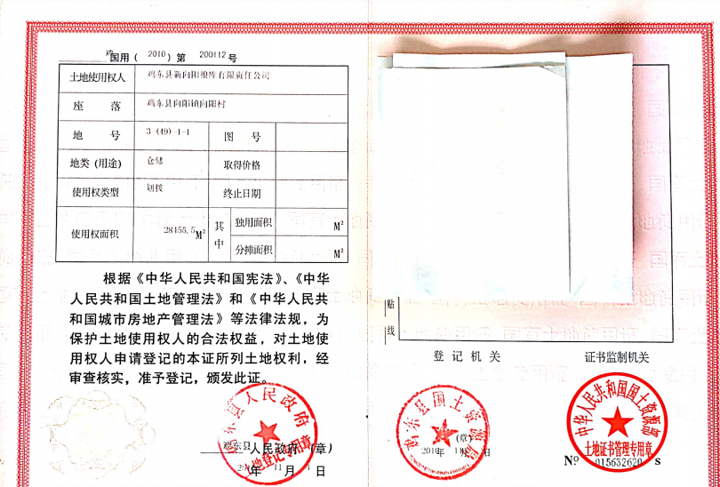

附件3建设项目环境影响登记表
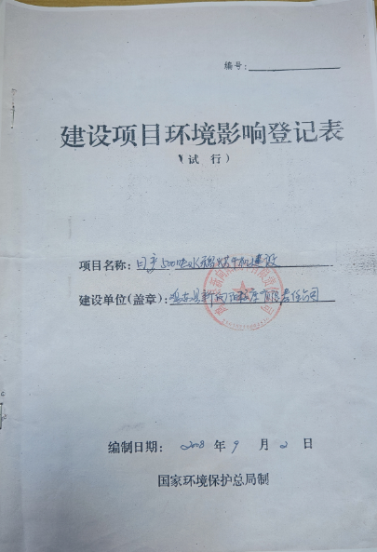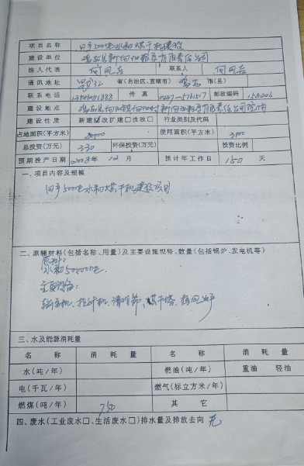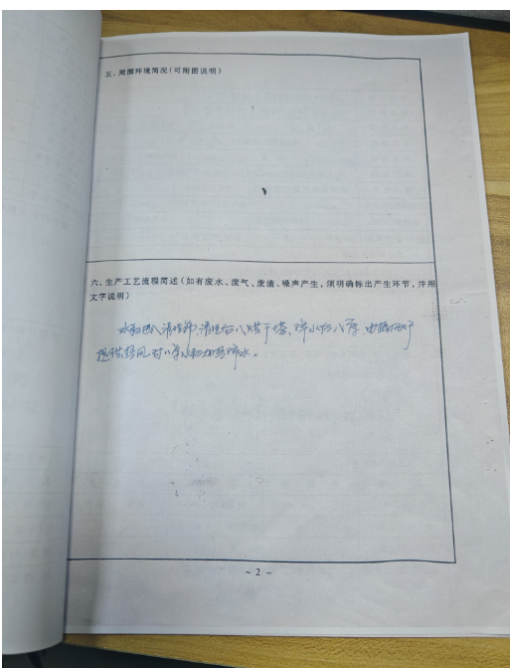
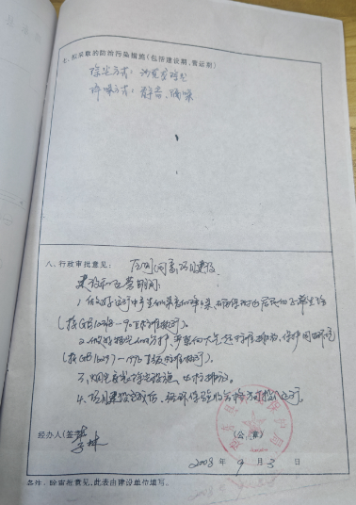

附件4本项目检测报告
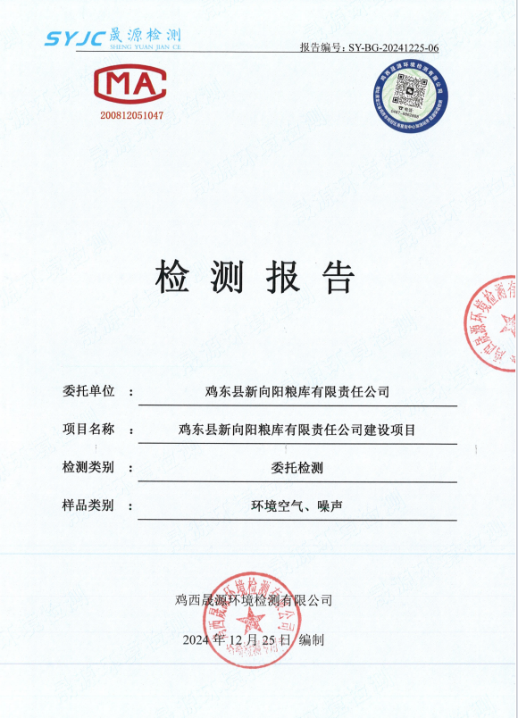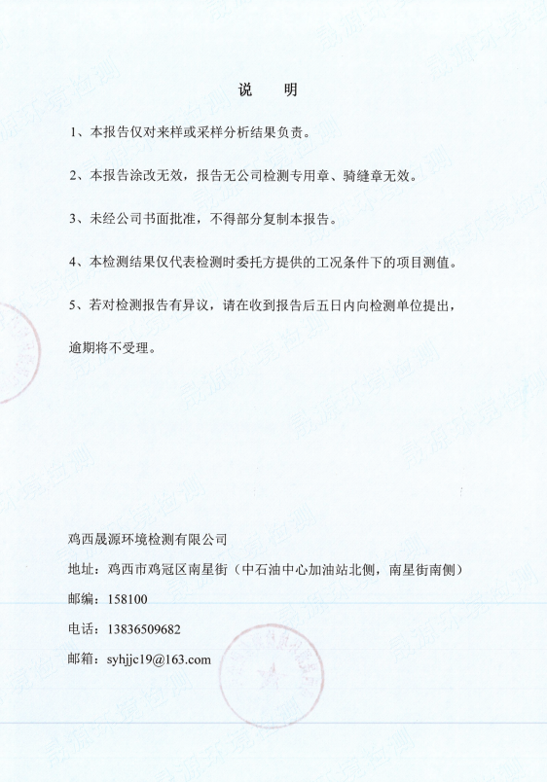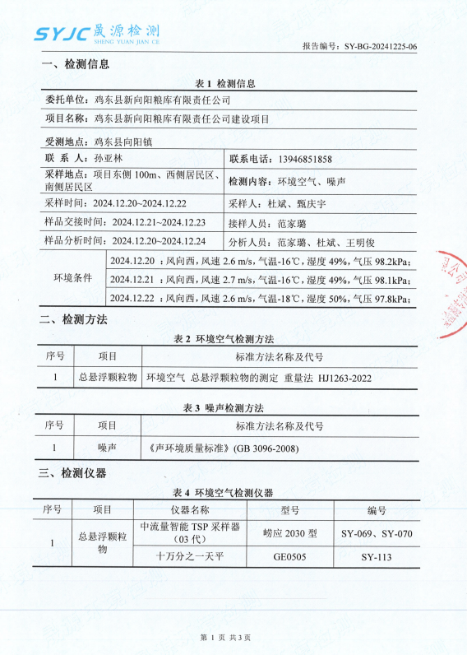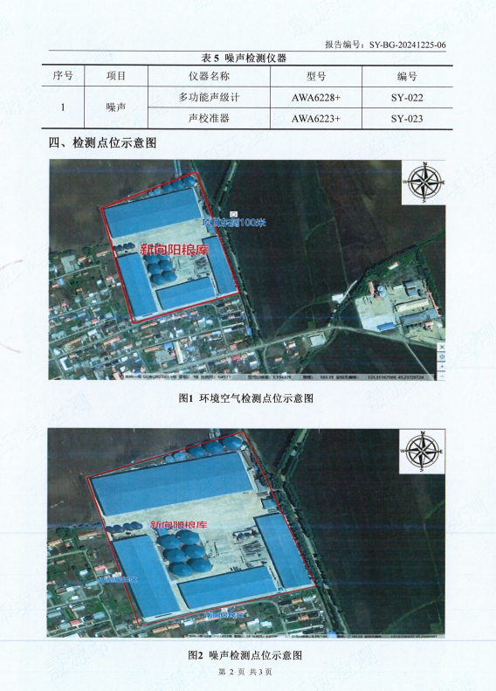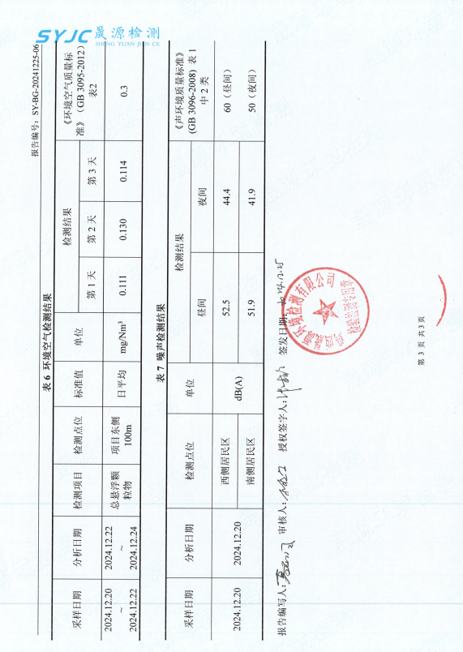

附件5生物质成型压块分析报告
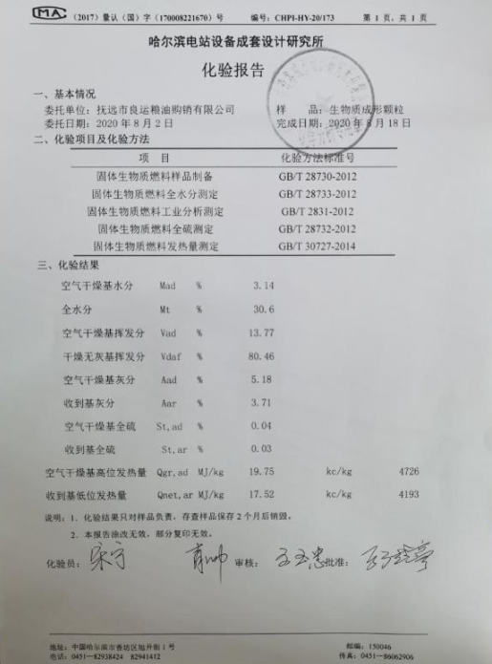

附件6 核定排放量计算说明
- 废气排放总量
1、热风炉污染物：根据《排污许可证申请与核发技术规范 工业炉窑》（HJ1121-2020）中表6取值表计算本项目颗粒物、二氧化硫、氮氧化物绩效值。本项目低位发热量（Q_{net，ar}）为17.52MJ/kg，采用插值法计算绩效值：
颗粒物绩效值=0.252+（0.276-0.252）×（17.52-16.75）÷（18.84-16.75）=0.261kg/t原料
二氧化硫绩效值=0.839+（0.919-0.839）×（17.52-16.75）÷（18.84-16.75）=0.868kg/t原料
氮氧化合物绩效值=2.516+（2.756-2.516）×（17.52-16.75）÷（18.84-16.75）=2.604kg/t原料
表1加热炉、热处理炉、干燥炉（窑）排放口参考绩效值表
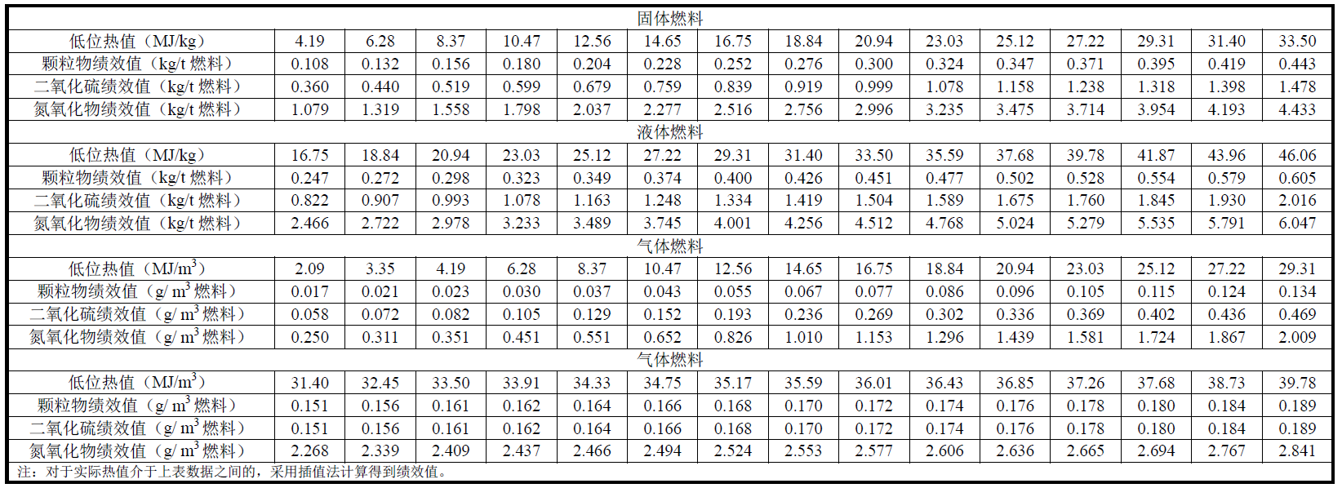
根据《排污许可证申请与核发技术规范 工业炉窑》（HJ1121-2020）绩效值法核算方法
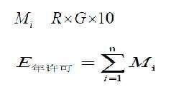
式中：Mi——第i个排放口污染物年许可排放量，t；
R——第i个排放口对应工业炉窑前三年实际产量最大值（若不足一年或前三年实际产量最大值超过设计产能，则以设计产能为准）或前三年实际燃料消耗量最大值（若不足一年或前三年实际燃料消耗量最大值超过设计消耗量，则以设计消耗量为准），万t或万m³；
G——绩效值，kg/t产品，kg/t燃料或kg/m³燃料；
E_{年许可}——污染物年许可排放量，t。
本项目为一个烟囱排放口则i=1，设计消耗量0.92726万t/a
则E_{颗粒物}=0.92726万t×0.261×10=2.42t
E_{SO2}=0.92726万t×0.868×10=8.049t
E_{NOX}=0.92726万t×2.604×10=24.146t
3、厂区无组织排放粉尘量为3.15t/a，则本项目颗粒物核定排放总量为2.42t/a，二氧化硫核定排放总量为8.049t/a，氮氧化物核定排放总量为24.146t/a，工业粉尘3.15t/a。
附件7生态环境分区管控分析报告

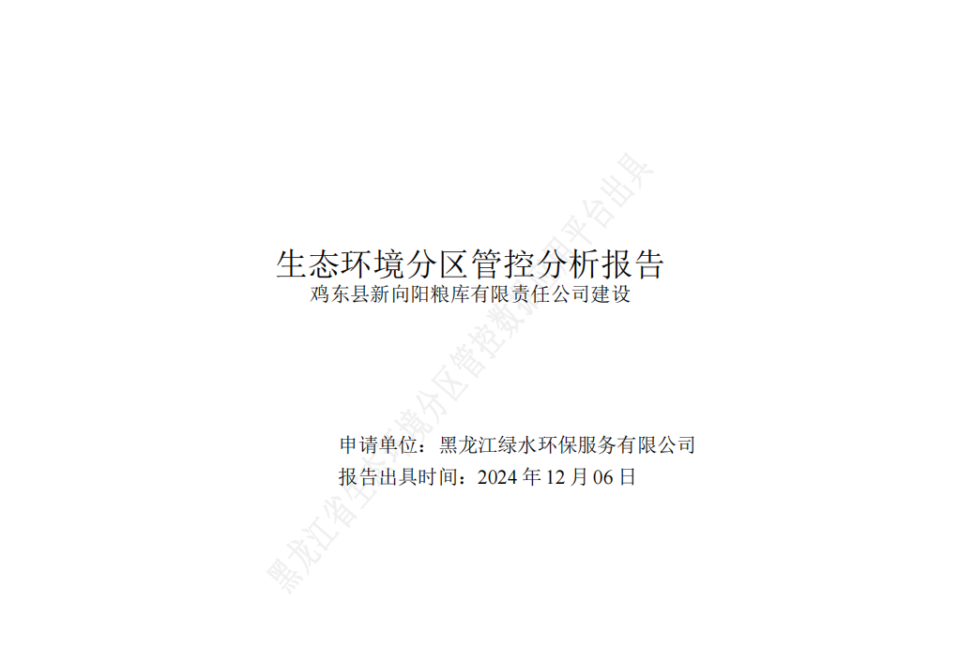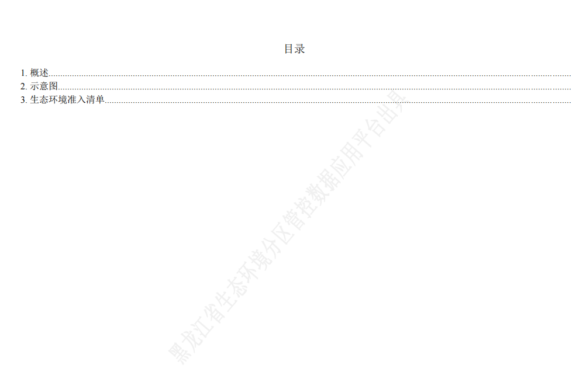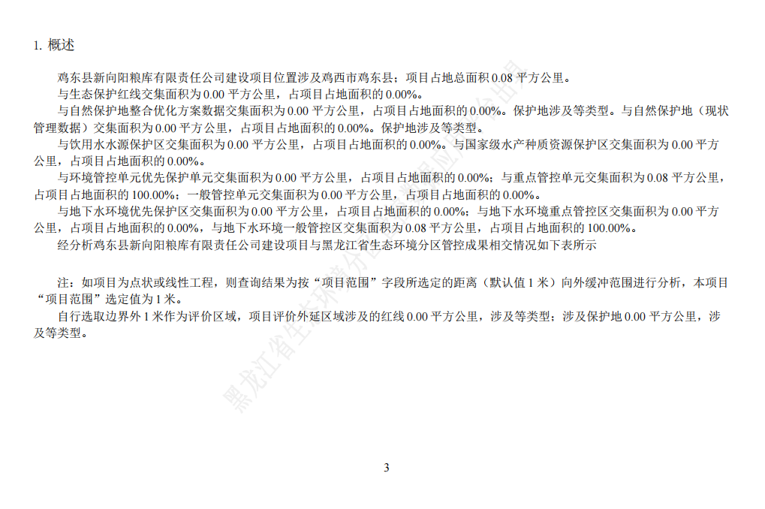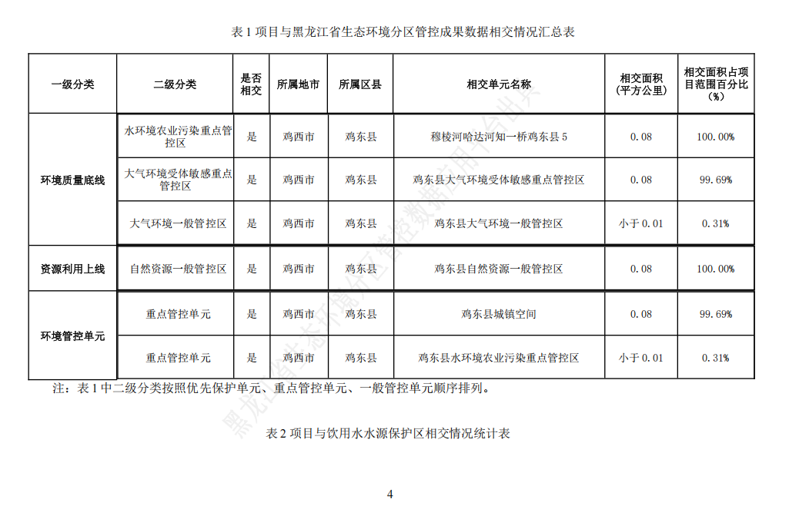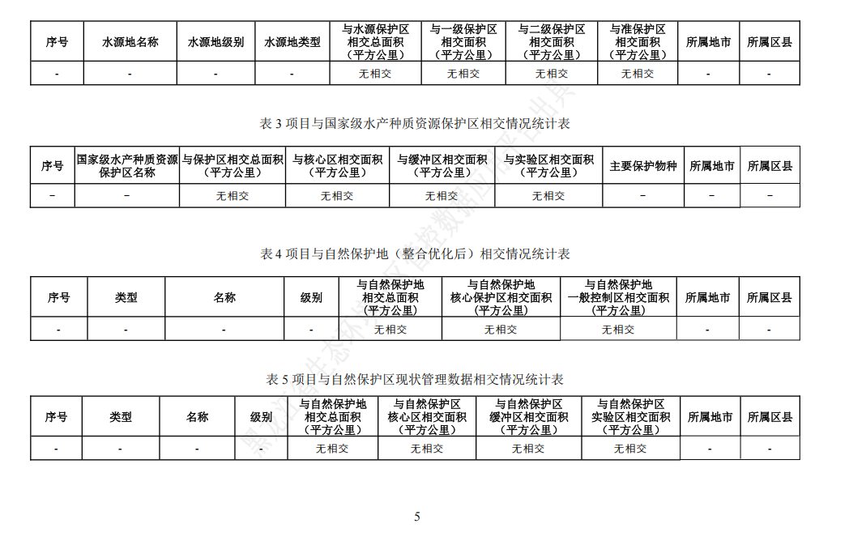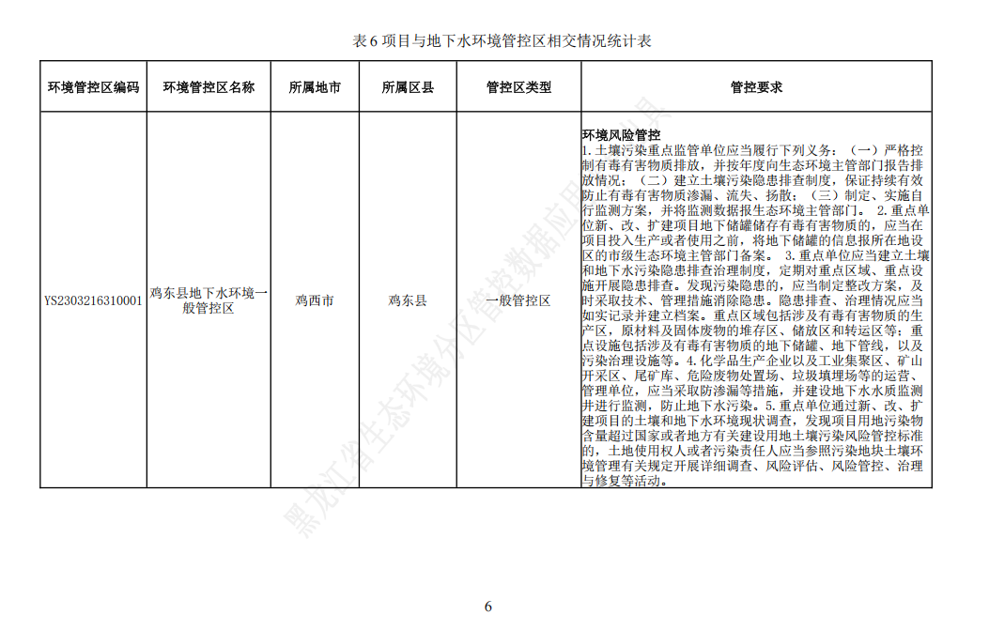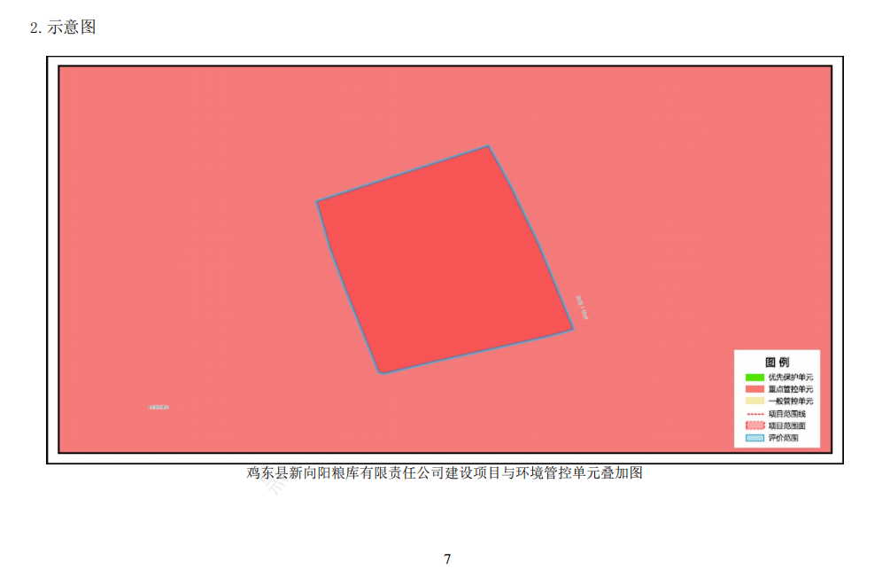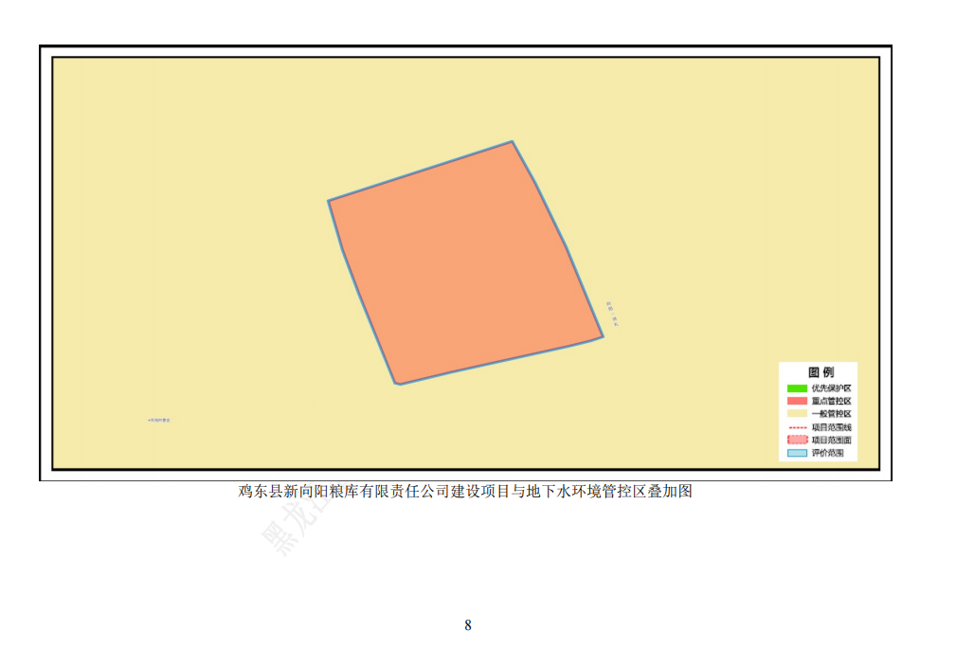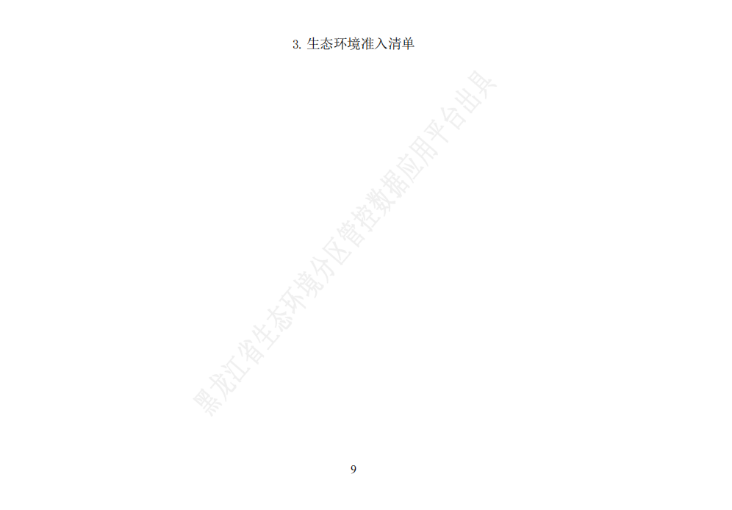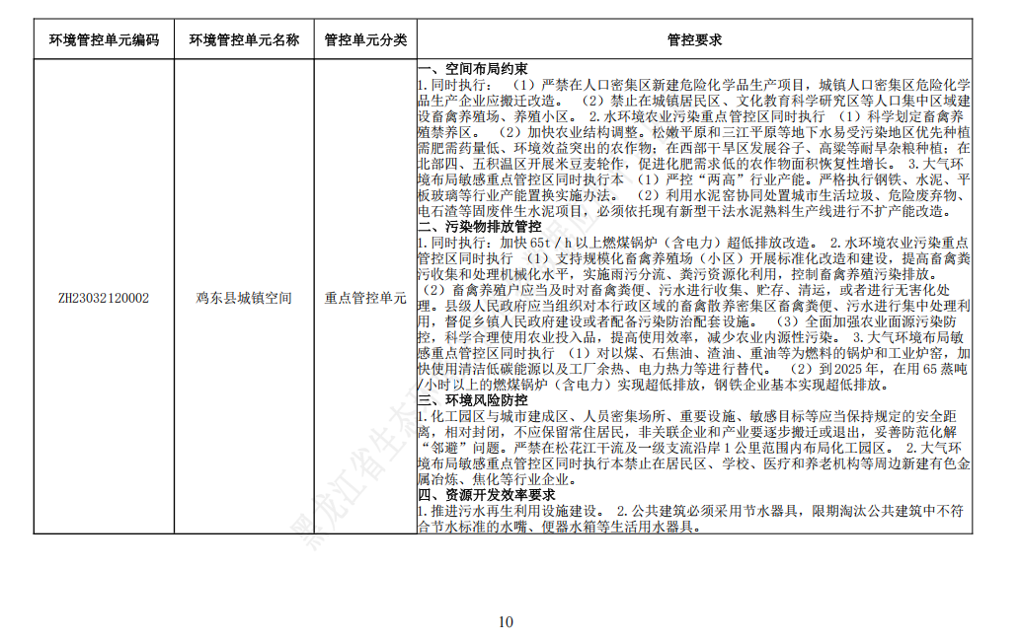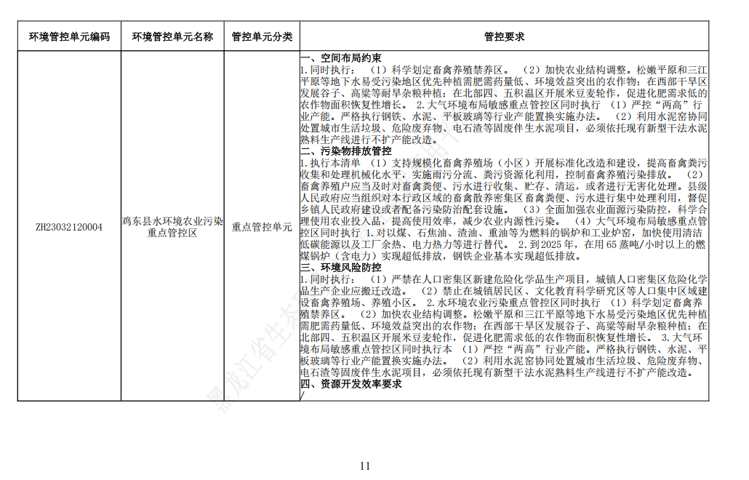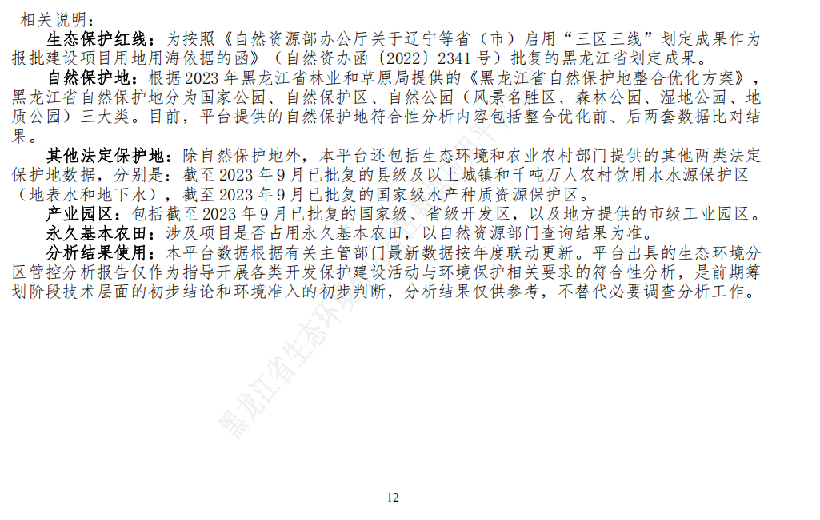
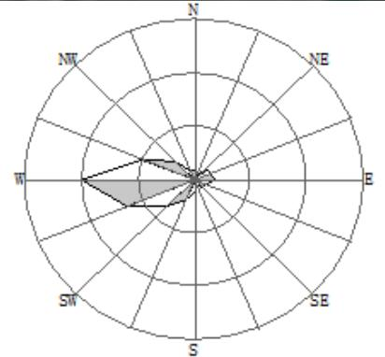
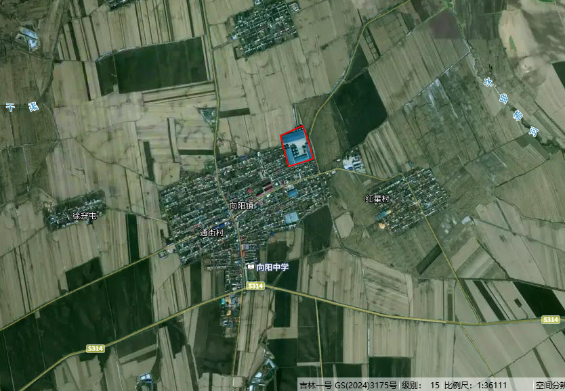
图例
项目位置

比例尺 1：36111
项目位置

附图1 项目地理位置图
图例
★
项目位置

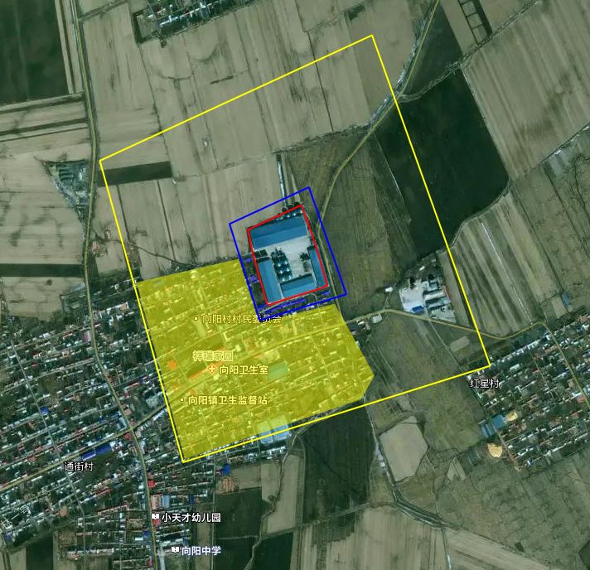
图 例
项目位置
声环境保护范围
大气环境保护范围
大气环境保护目标
声环境保护目标
比例尺 1：18055

附图2 周围环境保护目标分布图
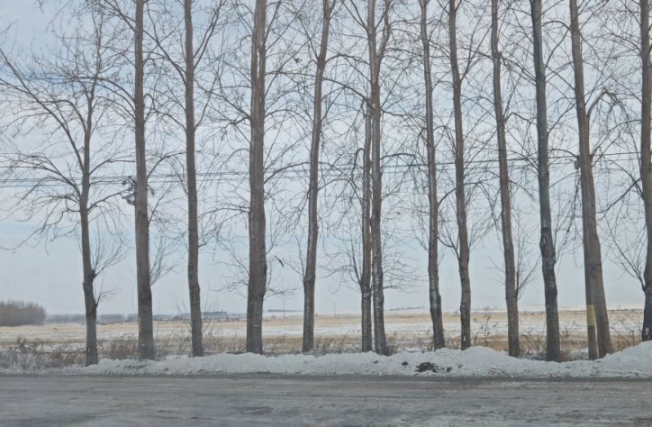 | 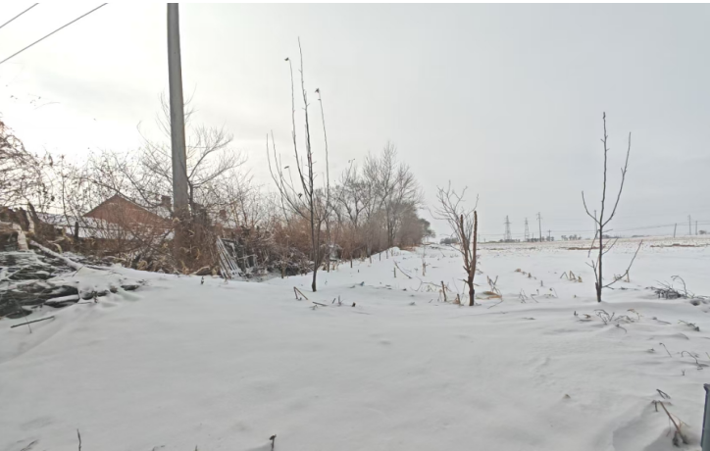
厂区东侧农田 | 厂区西侧农田、向阳村
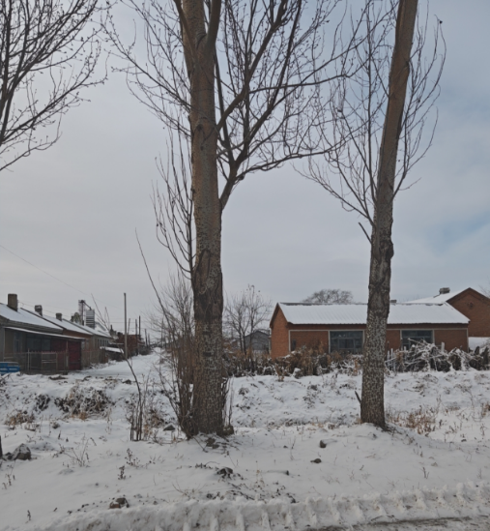 | 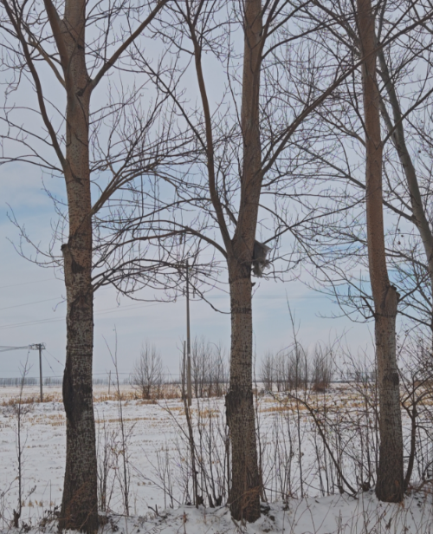
厂区南侧向阳村 | 厂区北侧农田

附图3 厂区四周图
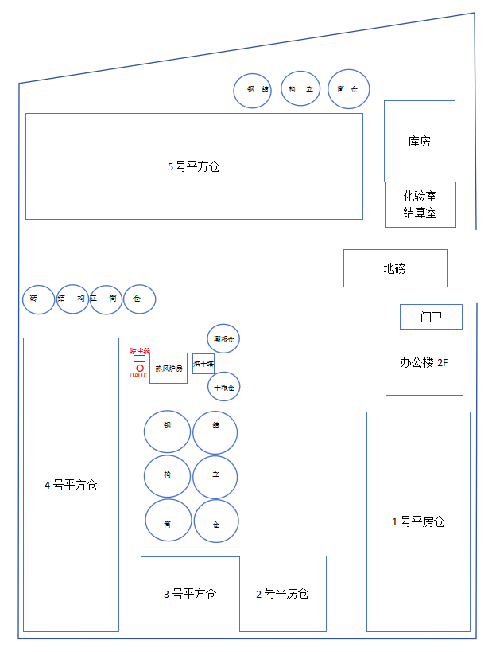
图例
燃料间 除尘器
灰渣间 DA001
危废贮存点

附图4厂区平面布置图

